МИНИСТЕРСТВО НАУКИ И ВЫСШЕГО ОБРАЗОВАНИЯ РОССИЙСКОЙ ФЕДЕРАЦИИ
федеральное государственное бюджетное образовательное учреждение
высшего образования
«УЛЬЯНОВСКИЙ ГОСУДАРСТВЕННЫЙ ТЕХНИЧЕСКИЙ УНИВЕРСИТЕТ»

Факультет__Информационных систем и технологий__________________________
Кафедра____Информационных систем_____________________________________
Дисциплина__________Программирование мобильных устройств___________

КУРСОВОЙ ПРОЕКТ (РАБОТА)
Тема____Разработка мобильного приложения "Каталог автомобилей из Forza Horizon 4" на Flutter для Android_____________________________________________________________

Выполнил студент ___________________ /______Изотов А. П.________/
подпись инициалы, фамилия

Курс_________3_____________ Группа_________ПИбд-31_________

Направление/ специальность_______Программная инженерия_______________

Руководитель ________доцент___________________________________________
должность, ученая степень, ученое звание
___ Филиппов Алексей Александрович__________________________
фамилия, имя, отчество

Дата сдачи:
«____»_________________20____г.

Дата защиты:
«____»________________20____г.

Оценка: ______________________

Ульяновск
20__ г.
МИНИСТЕРСТВО НАУКИ И ВЫСШЕГО ОБРАЗОВАНИЯ РОССИЙСКОЙ ФЕДЕРАЦИИ
федеральное государственное бюджетное образовательное учреждение
высшего образования
«УЛЬЯНОВСКИЙ ГОСУДАРСТВЕННЫЙ ТЕХНИЧЕСКИЙ УНИВЕРСИТЕТ»

Факультет__Информационных систем и технологий__________________________
Кафедра____Информационных систем_____________________________________
Дисциплина__________Программирование мобильных устройств___________

ЗАДАНИЕ НА КУРСОВОЙ ПРОЕКТ (РАБОТУ)

студенту ___ПИбд-31______ ____________Изотов А. П._______________________
группа фамилия, инициалы
Тема проекта (работы)_ Разработка мобильного приложения "Каталог автомобилей из Forza Horizon 4" на Flutter для Android__________________________________________________
Срок сдачи законченного проекта (работы) «___» ________________20____г.
Исходные данные к проекту (работе)_____Задание к курсовой работе ____________
(базовое предприятие, характер курсового проекта (работы):
_____________________________________________________________________________
задание кафедры, инициативная НИР, рекомендуемая литература, материалы практики)
____________________________________________________________________________________________________________________________________________________________________________________________________________________________________________________________________________________________________________________________________________________
Содержание пояснительной записки (перечень подлежащих разработке вопросов)
_________________________________________________________________________________________________________________________________________________________________________________________________________________________________________________________________________________________________________________________________________________________________________________________________________________________________________
Перечень графического материала (с точным указанием обязательных чертежей)
__________________________________________________________________________________________________________________________________________________________________________________________________________________________________________
_______________________________________________________________________________________________________________________________________________________________________________________________________________________________________________________________

Руководитель ____доцент_______ _____________ /_Филиппов А.А._____/
должность подпись инициалы, фамилия

«_____»________________20___г

Студент ___________________________ /___________Изотов А. П.____/
подпись инициалы, фамилия
«_____»_________________20___г

МИНИСТЕРСТВО НАУКИ И ВЫСШЕГО ОБРАЗОВАНИЯ РОССИЙСКОЙ ФЕДЕРАЦИИ
федеральное государственное бюджетное образовательное учреждение
высшего образования
«УЛЬЯНОВСКИЙ ГОСУДАРСТВЕННЫЙ ТЕХНИЧЕСКИЙ УНИВЕРСИТЕТ»

ОТЗЫВ
руководителя на курсовой проект (работу)

студента _________Изотова Александра Павловича_______________________________
_____________________________________________________________________________
фамилия, имя и отчество
Факультет_ Информационных систем и технологий группа____ПИбд-31 ______курс__3_____
Дисциплина_____________________________________________________________
Тема проекта (работы) ____________________________________________________
Разработка мобильного приложения "Каталог автомобилей из Forza Horizon 4" на Flutter для Android
Отмечаются следующие моменты: актуальность темы исследования; соответствие содержания и структуры курсовой работы ее теме; степень разработанности проблемы, наиболее интересно исследованные вопросы. Оценивается степень самостоятельности и инициативы студента; умение пользоваться различными источниками информации; уровень его теоретической подготовки; умение анализировать научные материалы, делать практические выводы; знание основных концепций, научной и специальной литературы по избранной теме. Содержится оценка проекта (работы) руководителем.
_____________________________________________________________________________________________________________________________________________________________________________________________________________________________________________________________________________________________________________________________________________________________________________________________________________________________________________________________________________________________________________________________________________________________________________________________________________________________________________________________________________________________________________________________________________________________________________________________________________________________________________________________________________________________________________________________________________________________________________________________________________________________________________________________________________________________________________________________________________________________________________________________________________________________________________________________________________________________________________________________________________________________

Руководитель__________________________ _____________ /__________________/
должность, учёная степень, ученое звание подпись инициалы, фамилия

«_____»________________20____г.

Введение
Мобильные приложения играют значительную роль в жизни современного общества, предоставляя пользователям доступ к информации и инструментам для выполнения разнообразных задач. Одним из перспективных направлений разработки являются приложения, посвященные видеоиграм. Такие приложения предоставляют возможность более глубоко погружаться в игровой контент, упрощают доступ к информации и создают дополнительные возможности для взаимодействия с игровым сообществом.
Целью данной курсовой работы является разработка мобильного приложения "Каталог автомобилей из Forza Horizon 4" на платформе Flutter для Android. Приложение предназначено для демонстрации автомобилей из популярной видеоигры Forza Horizon 4, включая их технические характеристики, изображения и информацию о редкости. Forza Horizon 4, разработанная компанией Playground Games и изданная Microsoft Studios, является одной из самых известных гоночных игр, привлекающей миллионы игроков благодаря своему открытому миру, широкому выбору автомобилей и реалистичной графике.
В игре Forza Horizon 4 представлены сотни уникальных автомобилей, различающихся по характеристикам, стилю и редкости. Каждый автомобиль обладает уникальной историей, параметрами и предназначением. Наличие такого разнообразия делает автомобили не только важным игровым элементом, но и объектом обсуждений в игровом сообществе. Пользователи часто ищут информацию о редких или популярных автомобилях, делятся своими предпочтениями и обмениваются мнениями. Однако получение таких данных напрямую из игры или внешних источников зачастую требует значительных временных затрат.

Создание мобильного приложения, которое автоматизирует доступ к информации об автомобилях из Forza Horizon 4, существенно упростит этот процесс для пользователей. Приложение предоставит возможность удобного поиска, просмотра и оценки автомобилей, что сделает взаимодействие с контентом более комфортным и увлекательным.
Основными сущностями предметной области являются:
- Автомобиль
  - Уникальный идентификатор.
  - Изображение.
  - Название и модель.
  - Описание характеристик.
- Марка
  - Уникальный идентификатор.
  - Изображение.
  - Название марки автомобилей.
  - Описание.
- Пользовательское взаимодействие
  - Добавление или удаление автомобиля или марки из избранного.
  - Поиск автомобилей по названию.
  - Поиск марок по названию.
  - Переключение языка интерфейса (русский/английский).

- Карточка:
  - Графический элемент в интерфейсе приложения, отображающий изображение автомобиля или его марки, их названия и характеристики с подробным описанием.
  - Позволяет пользователю быстро ознакомиться с ключевой информацией
- API:
  - Внешний источник данных, предоставляющий актуальную информацию об автомобилях и марках в формате JSON.

Приложение автоматизирует следующие бизнес-процессы:

- Информационное обеспечение
Пользователь получает доступ к каталогу автомобилей из Forza Horizon 4, включая их изображения, технические характеристики и информацию о редкости. Это упрощает ознакомление с контентом и делает процесс получения информации более удобным.

- Оценка контента
Возможность добавлять автомобили и марки в избранное, а также удалять их оттуда, что позволяет пользователю формировать личные предпочтения и делиться своим мнением о понравившихся моделях. Это повышает вовлеченность и способствует интерактивности.

- Поиск информации
Реализованная функция поиска по названию автомобиля или марке позволяет пользователям легко находить интересующий контент, минимизируя время на навигацию по каталогу.

- Удобный доступ к данным
Приложение интегрируется с внешним API, что обеспечивает автоматическое обновление информации об автомобилях, включая добавление новых моделей или изменение характеристик, в случае их обновления в игре.

- Локализация интерфейса
Поддержка нескольких языков интерфейса, включая русский и английский, позволяет расширить целевую аудиторию, делая приложение доступным для пользователей из разных стран.

Таким образом, разработанное приложение не только автоматизирует рутинные процессы взаимодействия с контентом, но и демонстрирует возможности технологии Flutter в создании кроссплатформенных решений, отвечающих современным требованиям пользователей.

Глава 1. Проектирование программной системы
  - Информационное обеспечение
В разрабатываемом приложении используются следующие сущности:
- CardData
- HomeData

Включая используемые сущности ER диаграмма будет выглядеть следующим образом:
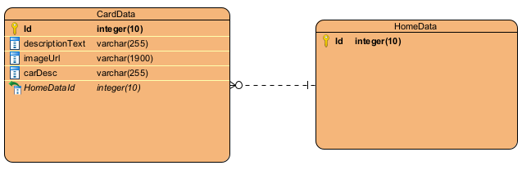
Рисунок 1 – ER-диаграмма сущностей проекта

Подробное описание каждой сущности:
            - CardData – сущность карточки
  - Id – уникальный идентификатор.
Тип данных – integer
  - descriptionText – название автомобиля или марки автомобиля в карточке.
Тип данных – varchar.
Ограничения по символам – 255.
  - imageUrl – хранит ссылку на изображение автомобиля или марки автомобиля в карточке
Тип данных – varchar
Ограничение по символвам - 1900
  - carDesc – подробное описание автомобиля или марки
Тип данных – varchar
Ограничение по символвам – 3500

            - HomeData – хранит список карточек на главной странице
  - Id – уникальный идентификатор
Тип данных – integer
Сущности связаны между собой следующим образом:
В приложении предусмотрена вязь между сущностями HomeData и CardDate, которая реализуется по принципу “один ко многим”. Это означает, что одна запись в сущности HomeData может быть связана с множеством записей в сущности CardDate.
  - Интерфейс пользователя
Интерфейс содержит в себе 2 различных экрана, содержащих различную информацию:
- Главный экран.
Экран, состоящий из следующих элементов:
  - Строка поиска.
В ней можно вводить символы как на русских литералах, так и на английских. С помощью неё происходит поиск интересующий модели или марки автомобиля.
Выглядит как строка для ввода текста
  - Кнопка изменения языка.
Позволяет изменить локализацию приложения.
Выглядит как флаг с выбранным языком.
  - Список карточек.
Содержит карточки, описание которых предоставлено в пункте d. Есть возможность прокрутки карточек вниз или вверх.
  - Карточка списка.
Выглядит как карточка прямоугольной формы с закруглёнными углами.
Содержит в себе следующую информацию.
    - Изображение автомобиля или марки.
    - Название автомобиля или марки.
    - Кнопка «Добавить в избранное». Имеет форму сердечка.
Изначально выглядит как сердечко с черной окантовкой и белой заливкой. Если нажать на него, становится полностью фиолетовым.
- Экран с детальной информацией выбранного автомобиля или марки.
Состоит из следующих элементов:
  - Кнопка возврата на главную страницу.
  - Название автомобиля или марки.
  - Изображение автомобиля или марки.
  - Подробное описание характеристик автомобиля или описание марки.
Далее будут предоставлены изображения экранов с целью ознакомиться с их видом.

Изображения экранов:
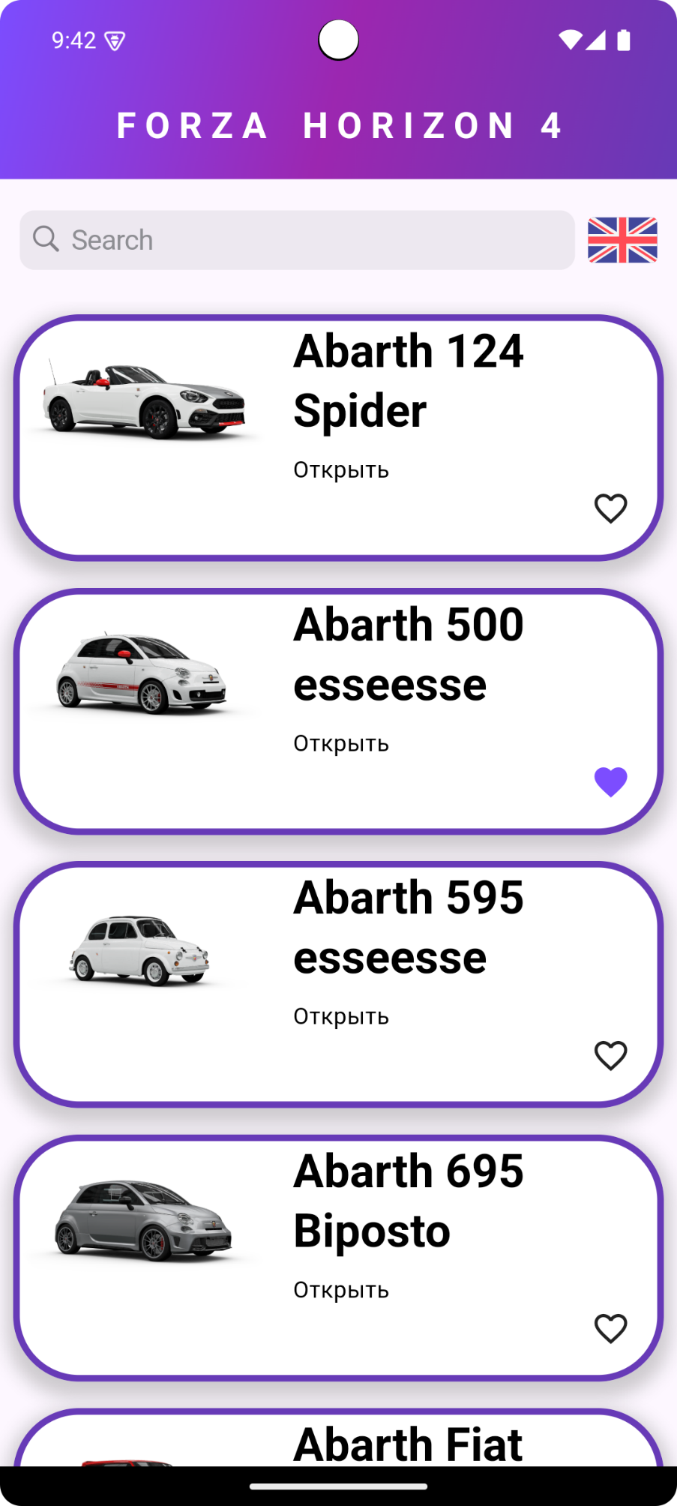
Рисунок 2 – Главный экран с карточками и локализацией на английском языке
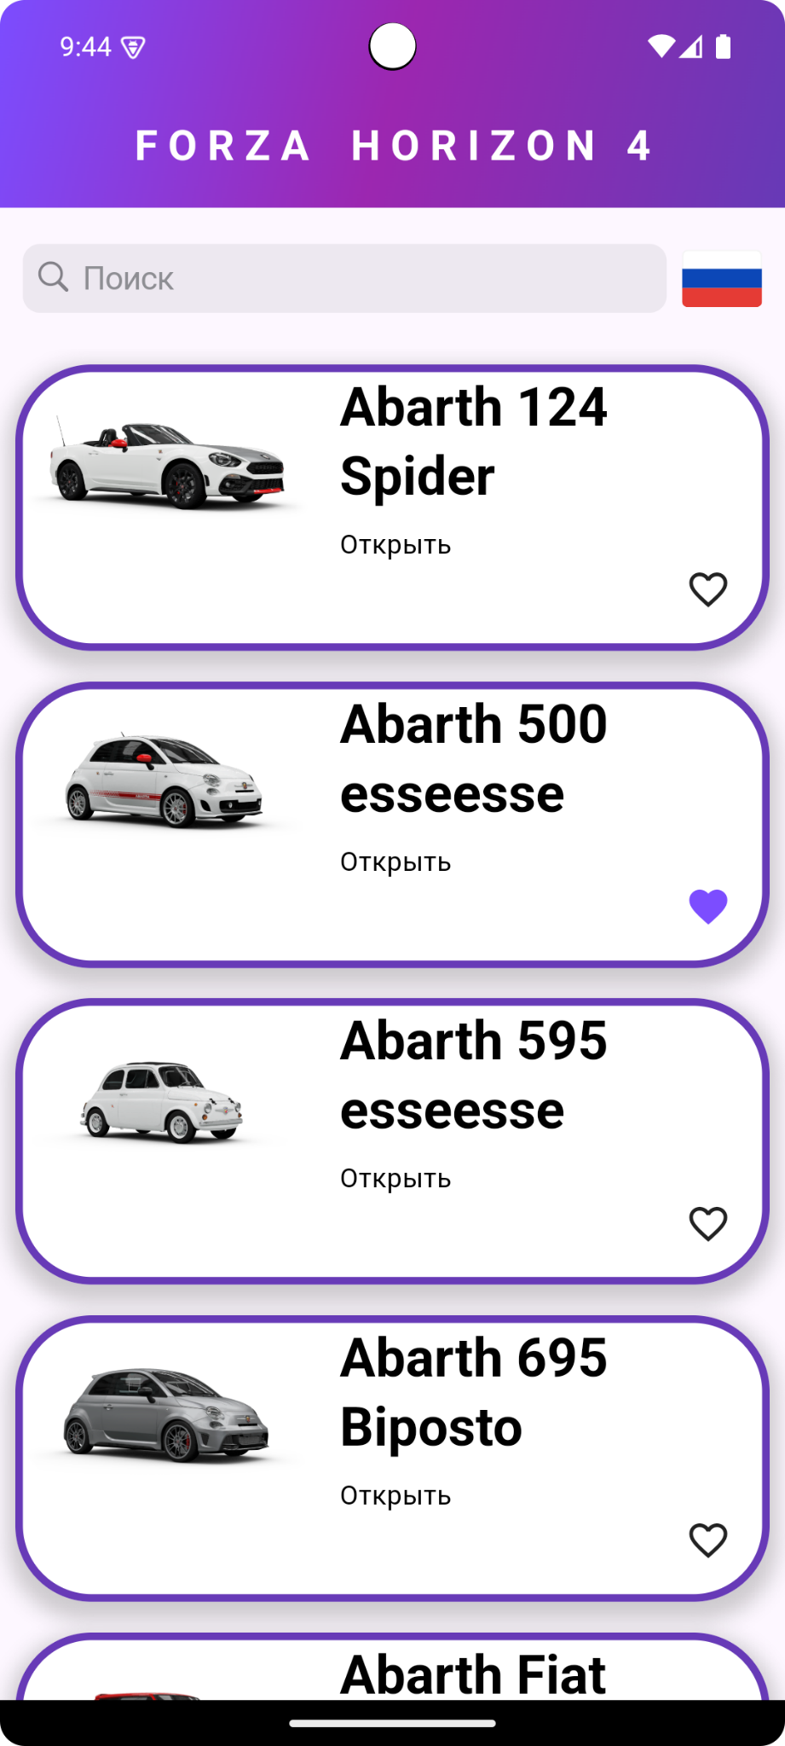
Рисунок 3 – Главный экран с карточками и локализацией на русском языке

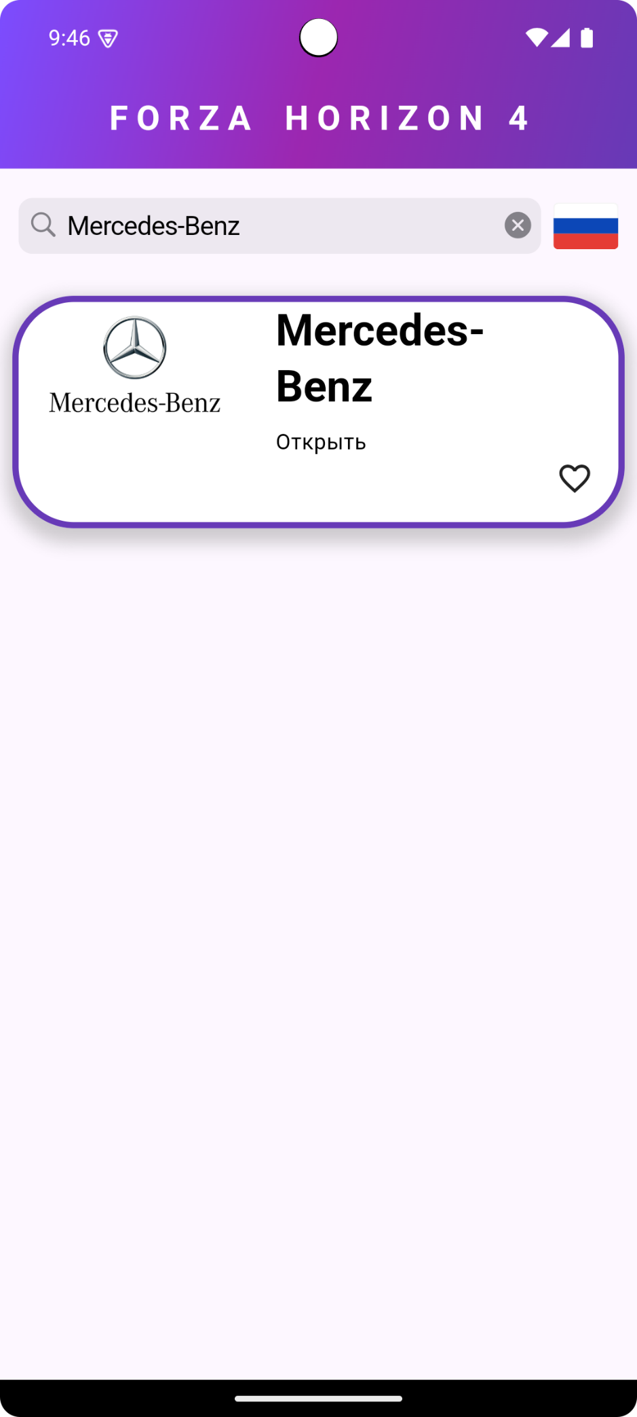
Рисунок 4 – Экран при поиске марки и последующий результат поиска
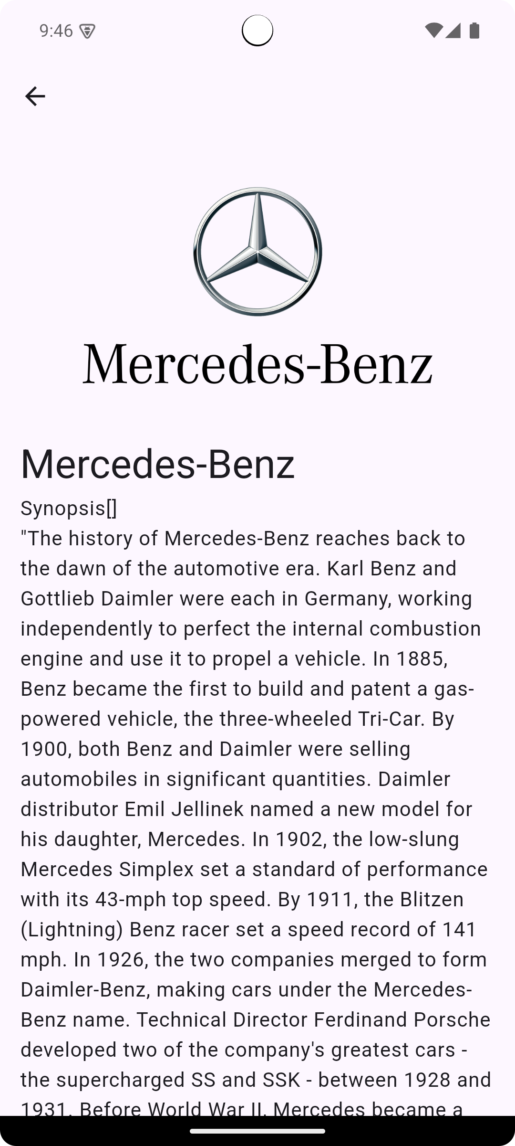
Рисунок 5 – Подробное описание марки и её истории ч.1
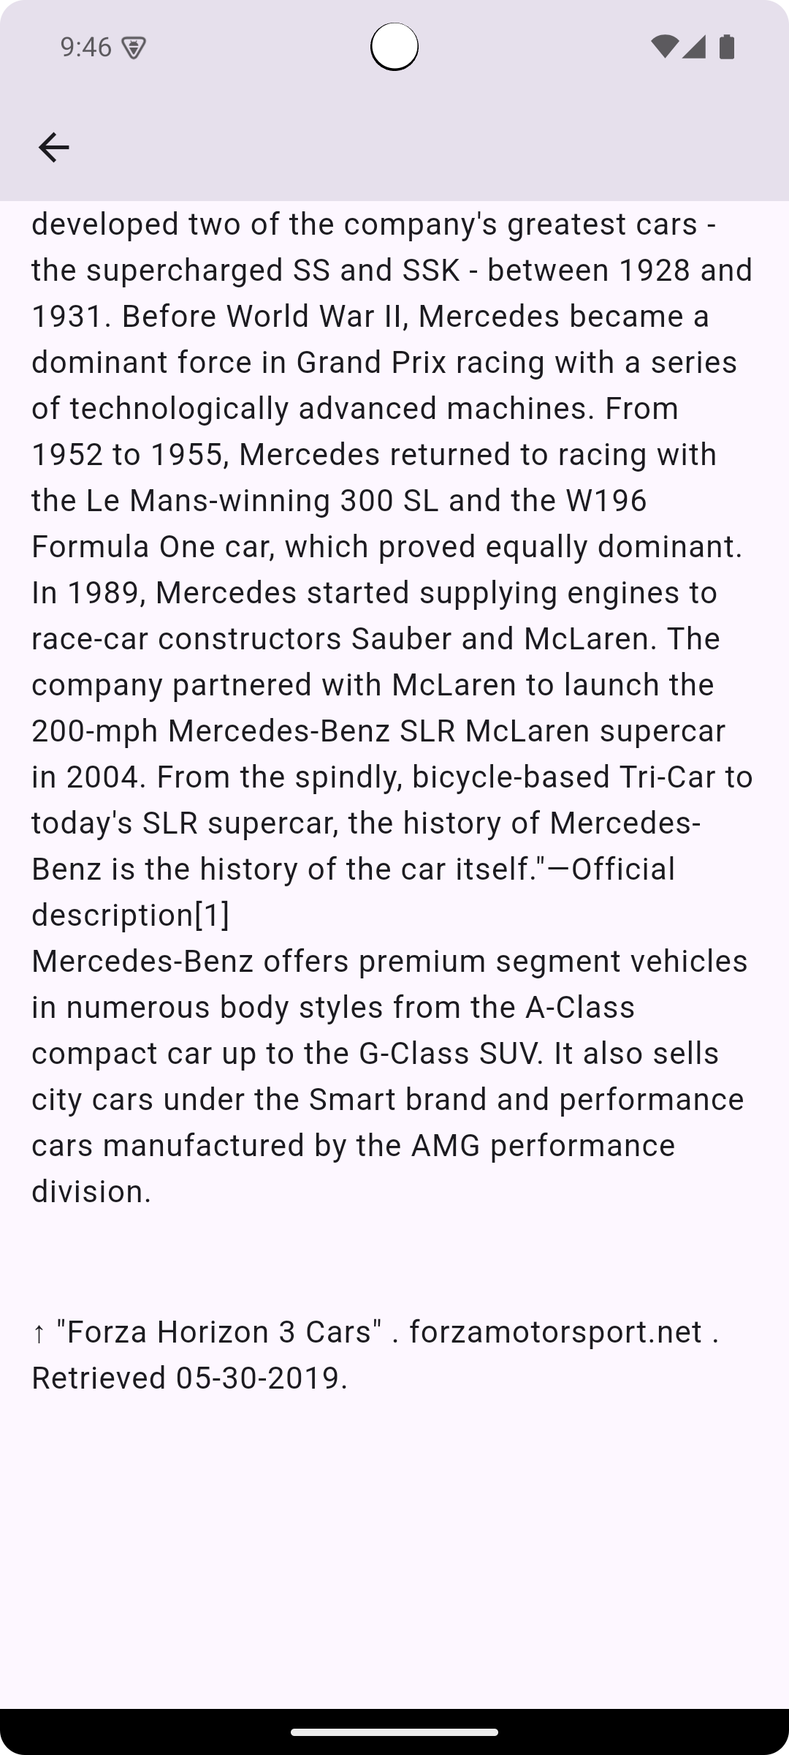
Рисунок 6 – Подробное описание марки и её истории ч.2
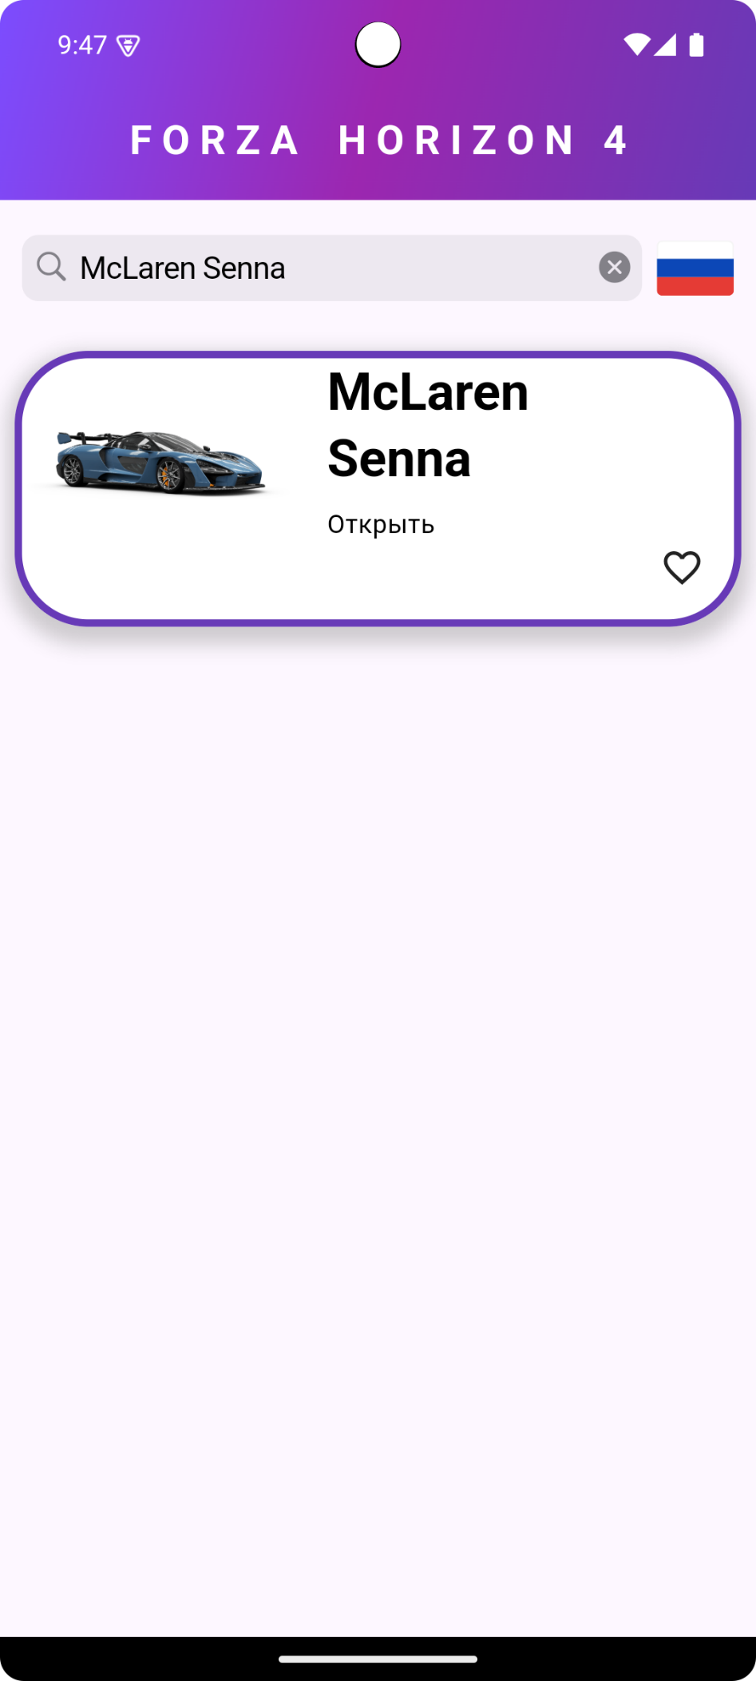
Рисунок 7 - Экран при поиске автомобиля и последующий результат поиска
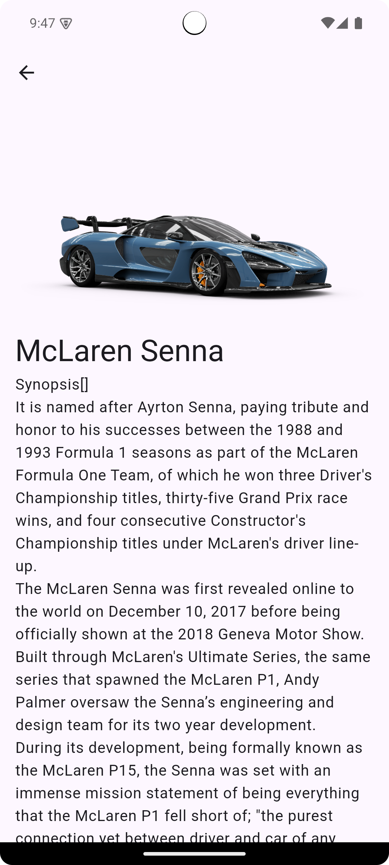
Рисунок 8 – Подробное описание характеристик автомобиля и его история ч.1
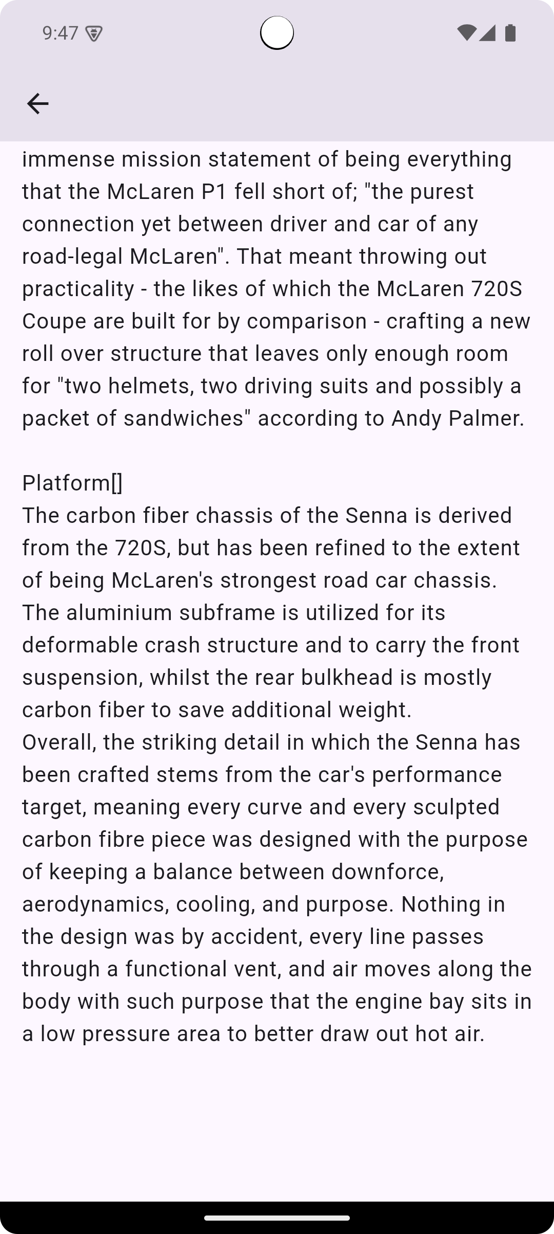
Рисунок 9 - Подробное описание характеристик автомобиля и его история ч.2

Рисунок 10 – Представление навигационного графа

Пользователь может переходить с главного экрана на экран с подробной информацией и наоборот, возвращаться на главный экран с подробной с помощью определенной кнопки.
  - Архитектура приложения
Созданное приложение основывается на многослойной архитектуре, обеспечивающей четкое разделение функциональных компонентов. Используемый шаблон проектирования BLoC (Business Logic Component) изолирует обработку данных от пользовательского интерфейса. Такой подход упрощает масштабирование, тестирование и дальнейшее развитие приложения.
Основные особенности архитектуры
- Модульность
Приложение организовано в виде отдельных модулей, каждый из которых отвечает за свою задачу. Это облегчает как добавление новых возможностей, так и поддержку существующего функционала.
- Многослойное деление
Логика приложения разделена на три слоя: пользовательский интерфейс (UI), бизнес-логика (BLoC) и слой данных (Data Layer). Такой подход снижает взаимозависимость между компонентами.

- Реактивное управление состоянием через BLoC
Реализация реактивного подхода позволяет оперативно обновлять пользовательский интерфейс в ответ на изменения данных или действия пользователя.

Описание слоев архитектуры
- Слой пользовательского интерфейса (UI Layer)
Отвечает за визуальное отображение данных и взаимодействие с пользователем.
Функционал:
  - Отображение списка автомобилей или марок.
  - Обработка действий пользователя, таких как выбор автомобиля или добавление в избранное.
  - Реализация интерфейса поиска и выбора языка.
Взаимодействие с другими слоями:
  - Передача событий и запросов на изменение данных в слой бизнес-логики.
  - Обновление интерфейса на основе состояний, полученных от BLoC.
- Слой бизнес-логики (BLoC Layer)
Содержит основную логику обработки данных.
Функционал:
  - Обработка пользовательских событий, включая поиск, избранное и управление избранным.
  - Получение данных из репозиториев и их преобразование.
  - Реализация оптимизации запросов.
  - Синхронизация состояния интерфейса с действиями пользователя.
- Слой данных (Data Layer)
Обеспечивает работу с внешними API и локальными хранилищами.
Функционал:
  - Загрузка данных о автомобилях с удаленного API.
  - Сохранение пользовательских настроек, таких как избранное, с помощью локального хранилища.
Компоненты:
  - Источники данных:
    - Удаленный источник для получения данных через API.
    - Локальный источник для хранения пользовательских данных.
  - Репозитории:
    - Предоставляют единый интерфейс для взаимодействия с различными источниками данных.

  - Программный интерфейс и функции серверной части
Приложение для работы с API Forza Horizon 4
Приложение использует REST API для получения данных о автомобилях и марках Forza Horizon 4. API предоставляет данные в формате JSON, которые затем преобразуются в объекты с использованием DTO-классов, предоставленных в коде.
Основные характеристики API
Формат данных:
API возвращает данные в формате JSON, что обеспечивает удобную работу с полученной информацией на клиентской стороне.
Методы HTTP:
- GET: используется для выполнения запросов и получения данных о каталоге автомобилей, изображениях и других деталях.
Эндпоинты:
- Основной эндпоинт: /api.php
Предоставляет доступ к различным данным через параметры запросов.
- Пример запроса для получения списка автомобилей из Forza Horizon 4: /api.php?generator=categorymembers&action=query&gcmtitle=Category:Cars%20(FH4)&prop=pageimages&format=json
Этот запрос возвращает список автомобилей из категории Cars (FH4) вместе с их изображениями.
Параметры запросов:
- action: определяет действие API. Например:
query — запрос информации из базы данных.
- generator: задает способ формирования данных. Пример: categorymembers — используется для получения элементов определенной категории.
- gcmtitle: название категории, чьи элементы необходимо получить. Пример: "Category:Cars (FH4)" — возвращает список автомобилей из Forza Horizon 4.
- prop: указывает свойства, которые должны быть включены в ответ. Например: pageimages — добавляет изображения автомобилей.
- format: формат данных ответа. Пример: json — возвращает данные в формате JSON.

Функциональные возможности серверной части:
- Получение списка автомобилей:
- Эндпоинт: /api.php.
- Поддерживаемые параметры запроса:
- generator=categorymembers — для получения списка автомобилей.
- gcmtitle=Category:Cars (FH4) — фильтрация по категории.
- prop=pageimages — добавление изображений автомобилей.
Гибкость запросов:
API поддерживает использование множества параметров, что позволяет настраивать результаты. Например:
- Получение только изображений или текстовой информации.
- Выбор данных из других категорий, если это необходимо.
Описание структуры DTO
DTO (Data Transfer Object) — это шаблон проектирования, который используется для передачи данных между различными компонентами системы, в данном случае между клиентской частью приложения и API. DTO не содержит бизнес-логики и служит только для транспортировки данных, упрощая сериализацию и десериализацию информации в форматах, таких как JSON.
Использование DTO позволяет:
- Исключить избыточные данные.
- Уменьшить объем передаваемой информации.
- Обеспечить удобство преобразования данных в коде.
Описание классов DTO в коде
- CarsDto
Представляет корневую структуру данных, получаемых от API.
Поля:
- data — список объектов CarsAttributesDataDto, описывающих информацию о машинах.
- CarsDataDto
Представляет отдельный элемент из списка машин.
Поля:
- id — уникальный идентификатор машины.
- type — тип данных (например, "car").
- attributes — объект CarsAttributesDataDto, содержащий детальную информацию о машине.
- CarsAttributesDataDto
Содержит полное описание атрибутов машины.
Поля:
- title — название машины.
- imageUrl — URL изображения машины.
- description — текстовое описание машины.
Особенности реализации
- Используется библиотека json_annotation для автоматической генерации методов сериализации и десериализации.
- Атрибут @JsonSerializable(createToJson: false) отключает генерацию методов toJson, так как данные передаются только в одном направлении — от API к клиенту.
- Преобразование JSON в объекты осуществляется с помощью статических методов fromJson, которые генерируются автоматически.

Глава 2. Разработка программной системы

  - Слои приложения
1. Ключевые пакеты и их назначение
- shared_preferences: Используется для сохранения пользовательских предпочтений и отметок "Добавление в избранное" локально на устройстве.
- dio и pretty_dio_logger: Предназначены для взаимодействия с REST API. dio выполняет сетевые запросы, а pretty_dio_logger позволяет удобно логировать сетевые запросы и их ответы для отладки.
- json_annotation, json_serializable, build_runner: Обеспечивают автоматическую сериализацию и десериализацию данных, упрощая работу с объектами DTO (Data Transfer Object).
- flutter_bloc и equatable: Используются для реализации событийно-ориентированного управления состоянием и упрощения сравнения объектов для работы с состояниями.
- intl и flutter_localizations: Добавляют поддержку локализации и форматирования данных в зависимости от языка пользователя.
- flutter_svg: Позволяет работать с графическими элементами в формате SVG, что обеспечивает высокое качество изображения при любом разрешении экрана.
- flutter_launcher_icons: Заменяет стандартную иконку приложения на пользовательскую, установленную из файла (например, assets/launcher.jpg).
2. Иконки и стилизация
- Иконка приложения: Благодаря пакету flutter_launcher_icons пользовательская иконка устанавливается автоматически, заменяя стандартную.
- SVG-графика: Использование flutter_svg позволяет создавать четкие и масштабируемые графические элементы для интерфейса.
3. Архитектурные слои и взаимодействие
- UI (пользовательский интерфейс): Отвечает за отображение данных и обработку действий пользователя. Использует пакеты для локализации и работы с SVG-элементами.
- BLoC (бизнес-логика): Инкапсулирует логику приложения, управляет состояниями и обрабатывает события, поступающие из UI.
- Data Layer (слой данных): Отвечает за получение и сохранение данных. Использует dio для выполнения запросов к API и shared_preferences для локального хранения данных.
Взаимодействие между слоями
- Пользователь выполняет действие (например, вводит текст в строку поиска).
- Событие отправляется из пользовательского интерфейса в слой BLoC.
- BLoC обрабатывает событие, при необходимости обращаясь к репозиторию для выполнения сетевых операций.
- Репозиторий с помощью dio выполняет запрос к API, который возвращает данные в формате JSON.
- Сериализация данных: с помощью DTO данные преобразуются из JSON в объектную модель.
- Репозиторий передает преобразованные данные обратно в BLoC.
- BLoC обновляет состояние, что инициирует изменения в пользовательском интерфейсе.
- UI слой отображает обновленные данные пользователю.
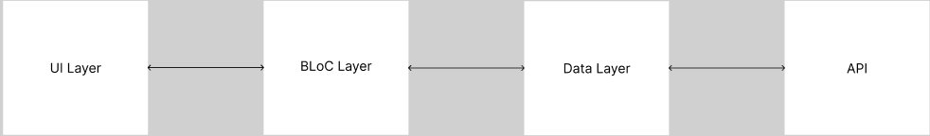
Рисунок 11 – Схема взаимодействия между слоями
  - Слой для работы с хранилищем
Основные классы и интерфейсы:
- Интерфейс: ApiInterface
Определяет контракт для репозиториев, которые загружают данные.
Методы:
- Future<List<CardData>?> loadData();
Задача метода — загружать данные из API и возвращать их в формате списка объектов доменной модели CardData. Этот метод также может принимать дополнительные параметры, например, строку поиска, или использовать обратные вызовы для обработки ошибок.

- Основной репозиторий: CarsRepository
Реализует интерфейс ApiInterface и взаимодействует с внешним API.
Поля:
- _dio: экземпляр Dio, используемый для отправки HTTP-запросов.
- _baseUrl: базовый URL API (https://forza.fandom.com/en/api.php).
Методы:
- loadData: Выполняет запрос к API для получения данных, обрабатывает их и преобразует в список объектов доменной модели CardData. Метод поддерживает:
  - Параметры для поиска (q) — строка для фильтрации данных.
  - Обработку ошибок через переданный обратный вызов.
  - Асинхронное получение описаний автомобилей и преобразование данных в нужный формат с помощью DTO и мапперов.
Особенности реализации:
- Метод transformJsonToCarsDtoFormat используется для преобразования данных, полученных от API, в нужный формат.
- Утилитарные функции, такие как removeByTitle и getBySearch, фильтруют и изменяют структуру данных перед их обработкой.
- Для логирования запросов используется PrettyDioLogger.
- Обработка HTML-контента с помощью библиотеки html для получения описаний автомобилей.

- Мок-репозиторий: MockRepository
- Имплементирует интерфейс ApiInterface.
- Предоставляет статический список объектов CardData для тестирования.
- Удобен для разработки, когда взаимодействие с API не требуется или недоступно.
Типы данных и доменные модели:
- CardData
Представляет данные об автомобиле.
Поля:
  - title: название.
  - descriptionText: краткое описание.
  - imageUrl: ссылка на изображение автомобиля.
  - carDesc: полное описание автомобиля.

Мапперы (Transformers):
Мапперы преобразуют данные, полученные из API (DTO), в доменные модели приложения.
Пример:
- Метод transformJsonToCarsDtoFormat преобразует необработанные данные из JSON-ответа в формат, соответствующий DTO-модели.
- Методы в CarsDto конвертируют DTO в доменные модели CardData для удобного использования на уровне приложения.

  - Слой представления
Описание слоя реализации бизнес-логики
Слой бизнес-логики в приложении отвечает за обработку событий, управление состоянием и взаимодействие с репозиториями для получения и обработки данных. Этот слой базируется на паттерне BLoC (Business Logic Component), который обеспечивает четкое разделение обязанностей между бизнес-логикой и пользовательским интерфейсом.
Основные компоненты
1. BLoC (Business Logic Component)
Отвечает за управление событиями и состояниями приложения. Все классы BLoC наследуются от Bloc<Event, State>, обеспечивая реактивное управление состояниями в ответ на события.
2. События (Events)
События представляют пользовательские действия или изменения, которые необходимо обработать. Они наследуются от абстрактного класса Event.

3. Состояния (States)
Состояния описывают текущий статус приложения и передаются в пользовательский интерфейс. Они наследуются от Equatable для обеспечения корректного сравнения объектов и оптимизации рендеринга UI.
Реализация основных компонентов
1. HomeBloc
Отвечает за управление состояниями и событиями, связанными с отображением главной страницы.
- HomeBloc
  - Поля:
    - CarsRepository repo — репозиторий для загрузки данных.
  - Методы:
    - _onLoadData(HomeLoadDataEvent event, Emitter<HomeState> emit)
Обрабатывает событие загрузки данных (HomeLoadDataEvent), используя репозиторий. Загруженные данные передаются в состояние HomeState.
- HomeEvent
  - Событие HomeLoadDataEvent:
    - Поля:
      - String? search — строка поиска.

- HomeState
  - Поля:
    - List<CardData>? data — данные для отображения на главной странице.
    - bool isLoading — индикатор загрузки данных.
    - String? error — сообщение об ошибке.
  - Метод:
    - copyWith — позволяет обновлять поля состояния без изменения остальных.

2. LikeBloc
Отвечает за управление состояниями и событиями, связанными с функционалом добавления/удаления из избранного.
- LikeBloc
  - Методы:
    - _onLoadLikes(LoadLikesEvent event, Emitter<LikeState> emit)
Загружает сохраненные автомобили или марки в избранном из SharedPreferences и обновляет состояние.
    - _onChangeLike(ChangeLikeEvent event, Emitter<LikeState> emit)
Добавляет или удаляет идентификатор автомобиля из списка избранного в зависимости от текущего состояния. Сохраненные данные обновляются в SharedPreferences.

- LikeEvent
  - События:
    - LoadLikesEvent — отвечает за загрузку избранного из локального хранилища.
    - ChangeLikeEvent — изменяет состояние избранного:
      - Поле: String id — идентификатор автомобиля.
- LikeState
  - Поля:
    - List<String>? likedIds — список идентификаторов добавленных в избранное автомобилей или марок.
  - Метод:
    - copyWith — обновляет поля состояния.

3. LocaleBloc
Отвечает за управление локализацией приложения.
- LocaleBloc
  - Поля:
    - Locale defaultLocale — начальная локализация.
  - Метод:
    - _onChangeLocale(ChangeLocaleEvent event, Emitter<LocaleState> emit)
Меняет текущую локализацию на следующую из списка поддерживаемых.

- LocaleEvent
  - Событие ChangeLocaleEvent — инициирует смену текущей локализации. Не содержит дополнительных методов и полей.
- LocaleState
  - Поля:
    - Locale currentLocale — текущая локализация приложения.
  - Метод:
    - copyWith — изменяет локализацию, не затрагивая другие параметры.

  - Слой представления
Основные классы и интерфейсы:
- _Card (StatelessWidget)
Описание: Элемент списка карточек, отображающий информацию о конкретном объекте, включая название, описание, изображение, и статус избранного.
Поля:
  - text – Название автомобиля.
Тип: String.
  - descriptionText - Описание автомобиля.
Тип: String.
  - imageUrl - Ссылка на изображение автомобиля.
Тип: String?.
  - onLike - Обработчик события добавления/удаления в/из избранного. Тип: OnLikeCallback.
  - onTap - Обработчик нажатия на карточку.
Тип: VoidCallback?.
  - isLiked – Статус икноки добавления/удаления в/из избранное. Тип: bool.
Методы:
  - fromData(CardData data, {...})
    - Создает объект _Card из данных модели.
  - build(BuildContext context)
    - Создает визуальное отображение карточки.
    - Отображает заголовок, описание, изображение, и кнопку "добавить в избранное" с анимацией.

- SvgObjects
Описание: Абстрактный класс для кэширования SVG-изображений.
Методы:
  - init()
    - Загружает SVG-изображения в кэш.
    - Используется для оптимизации отображения.

- SvgRu (StatelessWidget)
Описание: Компонент для отображения SVG-изображения российского флага.
Методы:
  - build(BuildContext context) - Отображает SVG-изображение флага.

- SvgUk (StatelessWidget)
Описание: Компонент для отображения SVG-изображения британского флага.
Методы:
  - build(BuildContext context) - Отображает SVG-изображение флага.

- Body (StatefulWidget)
Описание: Основной класс для отображения содержимого главного экрана.
Методы:
  - initState() - Инициализирует необходимые данные, включая SVG-изображения и контроллеры.
  - dispose() - Освобождает ресурсы, связанные с компонентами.
  - build(BuildContext context) - Отображает строку поиска и список карточек.
  - _onRefresh() - Обновляет содержимое экрана.
  - _navToDetails(BuildContext context, CardData data) - Переход на экран с подробной информацией о карточке.
  - _onLike(String title, bool isLiked) - Обрабатывает событие "добавить в избранное" и вызывает обновление состояния.
  - _showSnackBar(BuildContext context, String title, bool isLiked) - Показывает уведомление о добавлении или удаления из избранного.

- MyHomePage (StatefulWidget)
Описание: Компонент отображения главной страницы приложения.
Методы:
  - build(BuildContext context) - Создает структуру страницы с заголовком и содержимым.

- MyApp (StatelessWidget)
Описание: Главный класс приложения.
Методы:
  - build(BuildContext context) - Устанавливает локализацию, тему и запускает главный экран.

Глава 3. Руководство пользователя
Приложение «Каталог автомобилей Forza Hori»
«Каталог автомобилей Forza Horizon 4» — это мобильное приложение для поклонников и фанатов игры Forza Horizon 4. Оно позволяет находить информацию о автомобилях и марках, предоставляя данные в удобном формате. Приложение будет полезно как для опытных игроков, так и для новичков, заинтересованных в изучении огромного ассортимента автомобилей, доступных в игре.
С большим количеством автомобилей в игре, становится труднее ориентироваться в таком разнообразии. Это приложение решает данную проблему, предоставляя доступ к карточкам автомобилей и марок с изображениями, описанием, характеристиками и другой полезной информацией.
Функциональные возможности:
- Поиск по названию автомобилей: возможность найти конкретный автомобиль по ключевым словам.
- Поиск по названию марки: возможность найти конкретную марку по ключевым словам.
- Просмотр карточек автомобилей: вся информация представлена в удобной визуальной форме, включая изображения, описание и характеристики.
- Просмотр карточек марки: вся информация представлена в удобной визуальной форме, включая изображение марки и описание с историей.
- Расширенные данные: подробная информация о марке, модели, редкости и других особенностях автомобилей.
- Поддержка языков: интерфейс доступен на русском и английском языках.
Интерфейс приложения интуитивно понятен, что делает его доступным для пользователей разного возраста и опыта игры.
«Каталог автомобилей Forza Horizon 4» — это идеальный инструмент для исследования автомобильной коллекции и истории автомобилей и марок игры, а также для поиска редких автомобилей и знакомства с новинками.
Целевая аудитория:
- Активные игроки Forza Horizon 4, а также любители.
- Любители приложений по играм, ценящие простоту и удобство.
- Пользователи, которые хотят быть в курсе новых автомобилей, марок и их характеристик.
Таким образом, приложение «Каталог автомобилей Forza Horizon 4» станет надёжным спутником для тех, кто хочет легко и быстро находить информацию об автомобилях и марках.

Как начать пользоваться приложением «Каталог автомобилей Forza Horizon 4»
1. Установка и доступ:
- После завершения установки на устройстве появится иконка приложения.
- Иконка приложения имеет напоминающий об игре дизайн взятый из игры «Forza Horizon 4».
2. Запуск приложения:
- Одним касанием запустите приложение через его иконку.
- После старта приложение загрузит данные и перенаправит пользователя на главный экран.
3. Первое использование:
- Приложение автоматически подгружает модели автомобилей в алфавитном порядке.
- Для корректной работы потребуется интернет-соединение.
Главный экран
Главный экран — это основное рабочее пространство приложения. Он предоставляет быстрый доступ к следующим функциям:
- Лента моделей автомобилей.
- Возможность поиска автомобиля или марки по названию.
- Специальная кнопка, при нажатии которой меняется язык интерфейса.
- Возможность добавить/удалить автомобиль в/из избранного.
- Возможность посмотреть детальную информацию по клику на карточку.
Дизайн главного экрана выполнен в фиолетовом и градиентном стиле для приятного просмотра.
Интерфейс выглядит так, чтобы каждый пользователь мог интуитивно понять, как взаимодействовать с приложением и максимально быстро начать работать с его функциональностью.
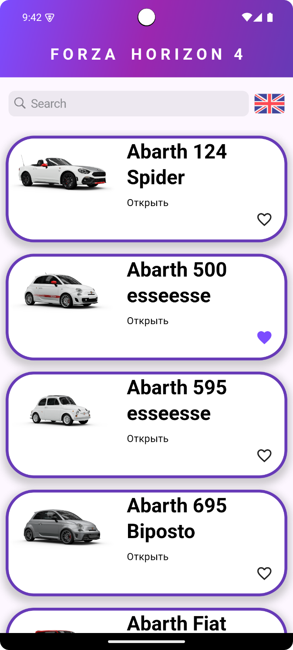
Рисунок 12 – Главный экран приложения
Элементы главного экрана:
- Поисковая строка:
  - Расположена в верхней части экрана.
  - Используется для ввода ключевых слов и поиска интересующей модели автомобиля или марки.
  - Ввод текста активирует фильтрацию карточек, отображая только те, что соответствуют введённому запросу.

Пример использования:
Необходимо ввести полное название модели автомобиля или же первое название, в таком случае приложение выведет марку.
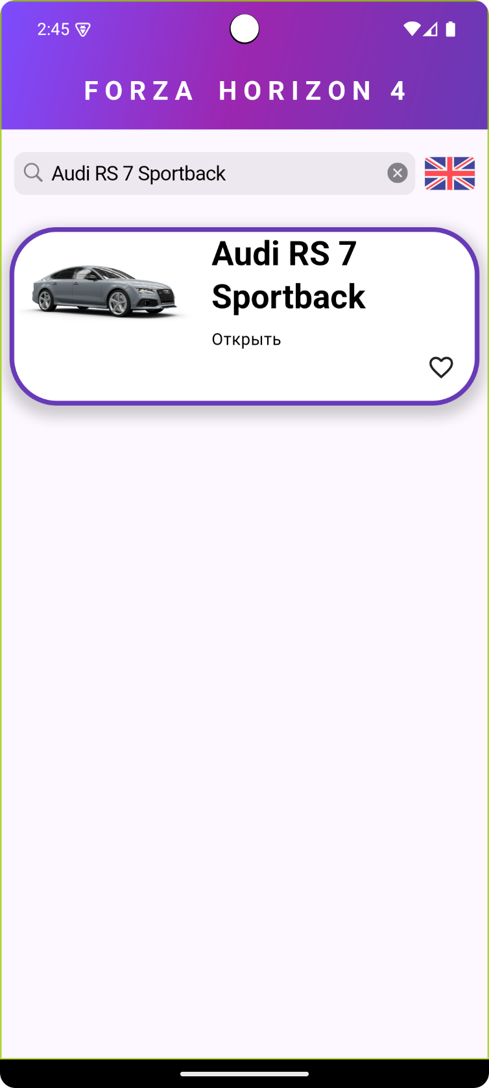
Рисунок 13 – Вывод модели автомобиля при его поиске

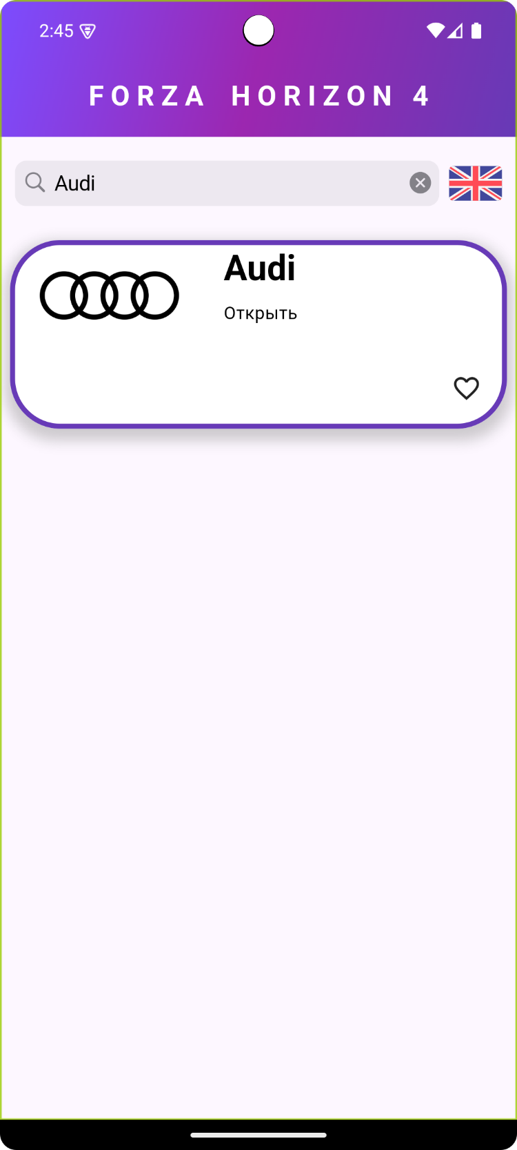
Рисунок 14 – Вывод марки при его поиске

- Кнопка смены локализации:
  - Иконка флага, расположенная справа от поисковой строки.
  - При нажатии меняет язык интерфейса между русским и английским.
Пример:
Если текущий язык — русский, то после нажатия язык переключится на английский.
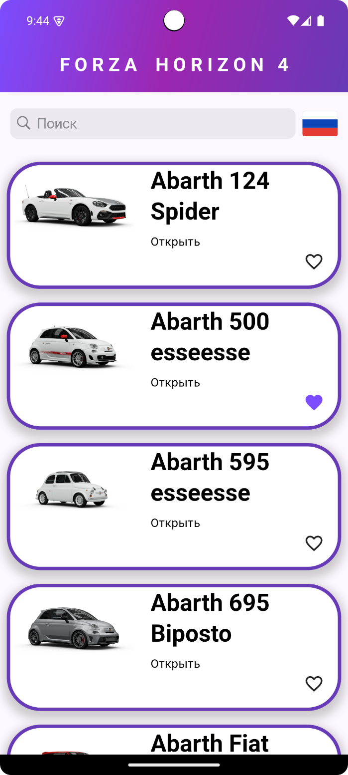
Рисунок 15 – Приложение на русском языке после смены локализации
- Список карточек автомобилей:
  - Основная область экрана, содержащая карточки с изображениями, названиями.
Описание карточки:
Каждая карточка состоит из следующих элементов:
  - Изображение — изображение автомобиля;
  - Название — название автомобиля;
Пример сценария использования:
- Пользователь открывает приложение и листает ленту с карточками.
- Пользователь вводит ключевое слово в строку поиска и видит отфильтрованные результаты.
- Пользователь может сменить язык интерфейса, нажав на иконку с флагом.
Экран дополнительной информации открывается при нажатии на карточку автомобиля на главном экране. Этот экран предоставляет более детальные сведения о выбранном автомобиле.
Элементы экрана дополнительной информации:
- Изображение автомобиля:
  - Отображается в верхней, центральной части экрана.
  - Позволяет пользователю посмотреть на автомобиль не находясь в игре.
- Название и описание:
  - Название автомобиля находится под картинкой.
  - Под ним приводится описание автомобиля, его история, характеристики.
Пример использования:
Пользователь нажимает на первую карточку автомобиля с названием "Abrath 124 Spider" на главном экране. Открывается экран дополнительной информации, где он видит изображение автомобиля в большом размере, название под картинкой и его описание истории и характеристики.
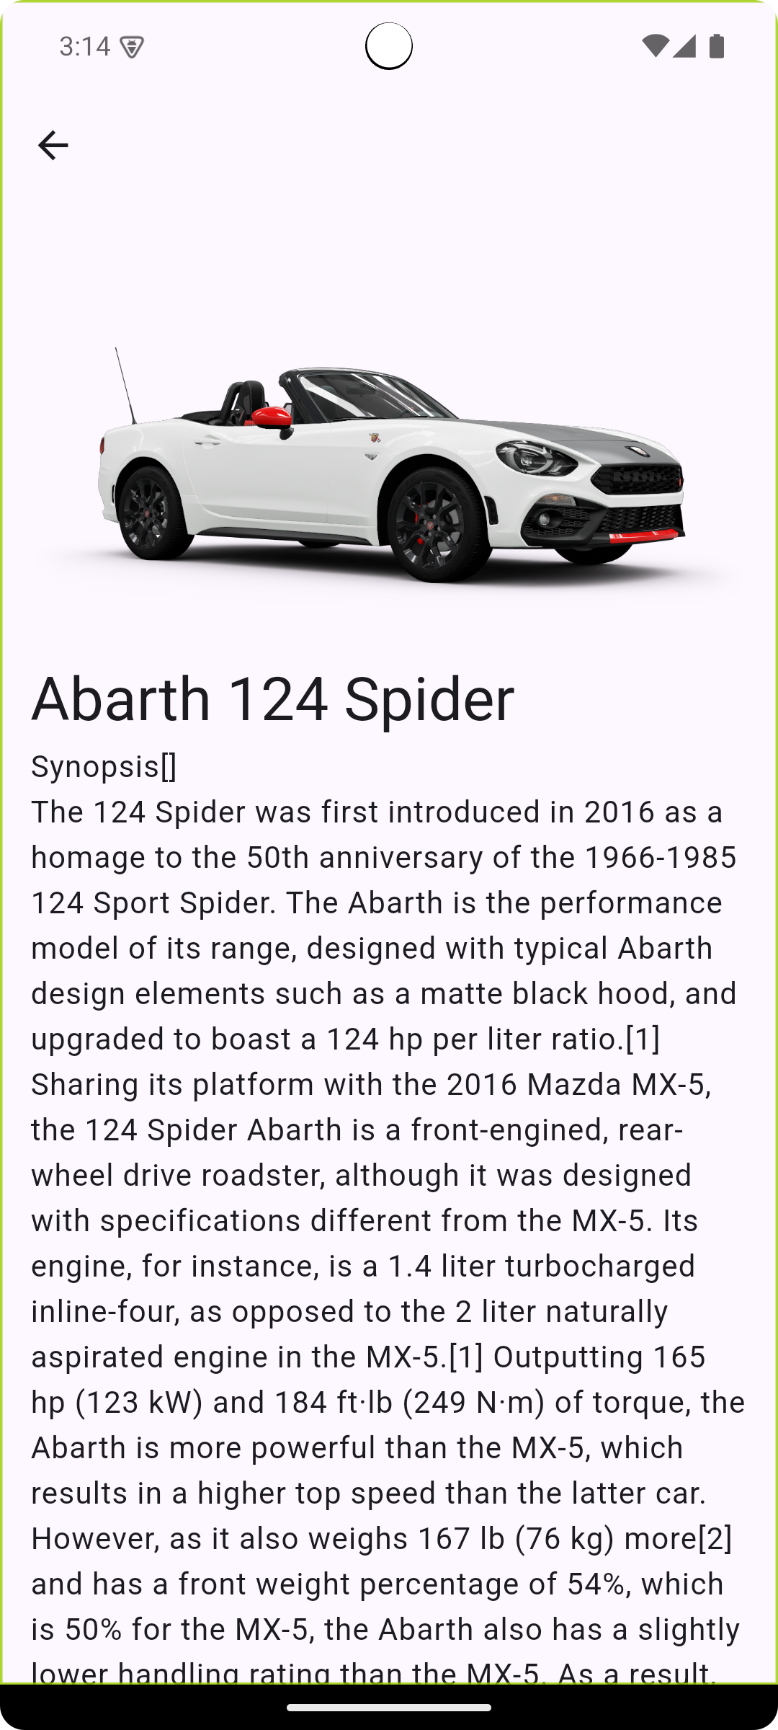
Рисунок 16 – Экран с дополнительной информацией автомобиля
Контрольный пример работы с приложением
Шаг 1: Запуск приложения
- Найдите иконку Каталога автомобилей Forza Horizon 4 на главном экране устройства.
- Запустите приложение одним нажатием.
Шаг 2: Просмотр карточек на главном экране
- Пролистайте по желанию список карточек и выберите интересующую.
- Нажмите на карточку для перехода к экрану дополнительной информации.
Шаг 3: Использование поиска
- Введите название интересующей модели автомобиля или марки в строку поиска
- Приложение отобразит карточку, соответствующую введённому запросу.
Шаг 4: Просмотр карточки
- Нажмите на карточку для перехода к экрану дополнительной информации.
Шаг 5: Просмотр детальной информации
- На экране дополнительной информации ознакомьтесь с историей автомобиля или марки и описанием характеристик.
Шаг 6: Смена языка
- Вернитесь на главный экран.
- Нажмите на иконку с изображением флага для смены языка интерфейса.

Рекомендации по использованию
Для того чтобы работа с приложением «Каталог автомобилей Forza Horizon 4» была максимально продуктивной, удобной и приятной, следуйте следующим рекомендациям:
- Обеспечьте стабильное подключение к интернету
  - Приложение использует интернет-соединение для загрузки карточек автомобилей и дополнительной информации. Стабильный интернет гарантирует быструю работу поиска и плавную прокрутку карточек.
  - Рекомендуется использовать Wi-Fi соединение для экономии мобильного трафика, особенно если вы активно используете приложение.
- Используйте строку поиска для ускоренного доступа
  - Чтобы быстрее найти нужный автомобиль или марку, используйте поисковую строку — вводите полное название модели автомобиля или марки.
- Проверяйте обновления приложения
  - Разработчики регулярно добавляют новые функции, улучшают производительность и исправляют ошибки.
  - Обновляйте приложение до последней версии через магазин приложений, чтобы пользоваться всеми возможностями и получать актуальные данные.
- Смена локализации для удобства
  - Используйте функцию смены языка интерфейса в зависимости от ваших предпочтений. Если вам комфортнее работать с приложением на английском языке — переключитесь на него с помощью иконки флага.
- Изучайте карточки внимательно
  - Каждая карточка автомобиля или марки содержит базовую информацию: изображение и название.
  - Нажимайте на карточки для получения дополнительной информации, где может быть представлено расширенное описание.

Вывод
В рамках данной курсовой работы было создано и представлено мобильное приложение «Каталог автомобилей Forza Horizon 4». Главная цель заключалась в разработке современного, удобного и функционального инструмента, обеспечивающего пользователям быстрый доступ к информации об автомобилях из игры. Все поставленные задачи были успешно реализованы благодаря внедрению ключевых возможностей, таких как поиск, просмотр карточек автомобилей и взаимодействие с обновляемой базой данных.

Результаты работы
- Исследование предметной области
На первом этапе был проведен анализ особенностей игры Forza Horizon 4 и выявлены потребности пользователей. Было установлено, что игроки ценят быстрый доступ к информации, простой интерфейс и наличие детализированных характеристик автомобилей. На основании этих данных сформированы функциональные и нефункциональные требования, которые легли в основу разработки приложения.

- Проектирование интерфейсов
На этапе проектирования созданы удобные и логически организованные интерфейсы:
- Главный экран предоставляет возможность поиска, фильтрации и просмотра карточек автомобилей.
- Экран с деталями автомобиля содержит полную информацию, включая марку, модель, характеристики, редкость и изображение. При разработке интерфейсов учтены адаптивность и совместимость с различными устройствами, что обеспечивает комфортное использование приложения.
- Реализация приложения
Для разработки приложения был выбран фреймворк Flutter благодаря его преимуществам:
- Высокая производительность;
- Широкий набор инструментов для создания современных интерфейсов. Особое внимание уделено интеграции с API, обеспечению корректной обработки данных и оптимизации скорости загрузки.
- Тестирование и оптимизация
- На заключительном этапе приложение было протестировано на разных устройствах, выявленные недостатки исправлены. В результате приложение демонстрирует стабильную работу, минимальные задержки при обработке запросов и поддерживает смену языков интерфейса.

- Удобство и практичность
Разработанное приложение отвечает актуальным требованиям пользователей, предоставляя:
- интуитивно понятный интерфейс;
- быстрый поиск и доступ к детальной информации об автомобилях;
- поддержку нескольких языков, что делает его доступным для широкой аудитории;
- высокую производительность даже на устройствах со средними характеристиками.
Практическая значимость работы
Приложение «Каталог автомобилей Forza Horizon 4» ориентировано на широкий круг пользователей, включая как опытных игроков, так и новичков. Оно предоставляет удобный доступ к информации об автомобилях, улучшая взаимодействие с игровым контентом. Кроме того, проект демонстрирует возможности использования Flutter для создания кроссплатформенных приложений, что может быть полезным для разработчиков.
Код приложения разработан с акцентом на структурированность, что упрощает дальнейшую модификацию и добавление новых функций. Это делает его пригодным как для коммерческого использования, так и для образовательных целей.
Заключение
Работа достигла всех поставленных целей: от анализа требований до тестирования готового продукта. Разработанное приложение отличается надежностью, удобством и соответствует современным стандартам мобильных решений. Благодаря своему функционалу оно позволяет пользователям эффективно искать и изучать автомобили, предоставляя исчерпывающую информацию в удобной форме.
Таким образом, данное приложение является успешным примером создания мобильного инструмента для геймеров и может служить основой для дальнейшего улучшения и расширения функциональности.

Список литературы
- Изотов А. П. // Git Ulstu : — URL: https://git.is.ulstu.ru/okutagawa/PIbd-31_Izotov.A.P._PMU
- Савельев Я. К. Flutter с нуля // YouTube: — URL: https://youtube.com/playlist?list=PLEcfA4KuxR5bGM5LCzcBDkOrOX0dBZ4HN&si=0QUax8D_-GNiZCip
- Официальный репозиторий пакетов для приложений Dart и Flutter. // — URL: https://pub.dev/
- Код стайл dart // Документация Dart : — URL: https://dart.dev/effective-dart/style

Исходный код проекта

# main.dart
import 'dart:io';
import 'package:flutter/material.dart';
import 'package:flutter_bloc/flutter_bloc.dart';
import 'package:pmulabs/data/repositories/cars_repository.dart';
import 'package:pmulabs/presentation/home_page/bloc/bloc.dart';
import 'package:pmulabs/presentation/home_page/home_page.dart';
import 'package:pmulabs/components/locale/l10n/app_locale.dart';
import 'package:pmulabs/presentation/locale_bloc/locale_bloc.dart';
import 'package:pmulabs/presentation/locale_bloc/locale_state.dart';
import 'package:pmulabs/presentation/like_bloc/like_bloc.dart';
void main() {
runApp(const MyApp());
}
class MyApp extends StatelessWidget {
const MyApp({super.key});
@override
Widget build(BuildContext context) {
return BlocProvider<LocaleBloc>(
lazy: false,
create: (context) => LocaleBloc(Locale(Platform.localeName)),
child: BlocBuilder<LocaleBloc, LocaleState>(
builder: (context, state) {
return MaterialApp(
title: 'Flutter Demo',
locale: state.currentLocale,
localizationsDelegates: AppLocale.localizationsDelegates,
supportedLocales: AppLocale.supportedLocales,
debugShowCheckedModeBanner: false,
theme: ThemeData(
colorScheme: ColorScheme.fromSeed(seedColor: Colors.deepPurpleAccent),
useMaterial3: true,
),
home: RepositoryProvider<CarsRepository>(
lazy: true,
create: (_) => CarsRepository(),
child: BlocProvider<LikeBloc>(
lazy: false,
create: (context) => LikeBloc(),
child: BlocProvider<HomeBloc>(
lazy: false,
create: (context) => HomeBloc(context.read<CarsRepository>()),
child: const MyHomePage(title: 'F O R Z A H O R I Z O N 4'),
),
),
),
);
},
),
);
}
}

# svg_objects.dart
import 'package:flutter/cupertino.dart';
import 'package:flutter_svg/flutter_svg.dart';
import 'package:pmulabs/components/resources.g.dart';
abstract class SvgObjects {
static void init() {
final pics = <String>[
R.ASSETS_SVG_RU_SVG,
R.ASSETS_SVG_UK_SVG,
];
for (final String p in pics) {
final loader = SvgAssetLoader(p);
svg.cache.putIfAbsent(loader.cacheKey(null), () => loader.loadBytes(null));
}
}
}
class SvgRu extends StatelessWidget {
const SvgRu({super.key});
@override
Widget build(BuildContext context) {
return SvgPicture.asset(R.ASSETS_SVG_RU_SVG);
}
}
class SvgUk extends StatelessWidget {
const SvgUk({super.key});
@override
Widget build(BuildContext context) {
return SvgPicture.asset(R.ASSETS_SVG_UK_SVG);
}
}

#details_page.dart
import 'package:flutter/material.dart';
import 'package:pmulabs/domain/models/card.dart';
class DetailsPage extends StatelessWidget {
final CardData data;
const DetailsPage(this.data, {super.key});
@override
Widget build(BuildContext context) {
return Scaffold(
appBar: AppBar(),
body: SingleChildScrollView( // Добавляем возможность прокрутки
padding: const EdgeInsets.all(16.0),
child: Column(
crossAxisAlignment: CrossAxisAlignment.start,
children: [
if (data.imageUrl != null)
Padding(
padding: const EdgeInsets.only(bottom: 16.0),
child: Image.network(
data.imageUrl!,
fit: BoxFit.cover,
),
),
Padding(
padding: const EdgeInsets.only(bottom: 4.0),
child: Text(
data.text!,
style: Theme.of(context).textTheme.headlineLarge,
),
),
Text(
data.carDesc!,
style: Theme.of(context).textTheme.bodyLarge,
),
],
),
),
);
}
}

#card.dart
part of 'home_page.dart';
typedef OnLikeCallback = void Function(String title, bool isLiked)?;
class _Card extends StatelessWidget {
final String text;
final String descriptionText;
final String? imageUrl;
final OnLikeCallback onLike;
final VoidCallback? onTap;
final bool isLiked;
const _Card(this.text, {
required this.descriptionText,
this.imageUrl,
this.onLike,
this.onTap,
this.isLiked = false,
});
factory _Card.fromData(
CardData data, {
OnLikeCallback onLike,
VoidCallback? onTap,
bool isLiked = false,
}) =>
_Card(
data.text!,
descriptionText: data.descriptionText!,
imageUrl: data.imageUrl,
onLike: onLike,
onTap: onTap,
isLiked: isLiked,
);
@override
Widget build(BuildContext context) {
return GestureDetector(
onTap: onTap,
child: Container(
margin: const EdgeInsets.all(8),
constraints: const BoxConstraints(minHeight: 150),
decoration: BoxDecoration(
color: Colors.white,
borderRadius: BorderRadius.circular(40),
border: Border.all(
color: Colors.deepPurple,
width: 4,
),
boxShadow: [
BoxShadow(
color: Colors.grey.withOpacity(.5),
spreadRadius: 4,
offset: const Offset(0, 5),
blurRadius: 8,
),
],
),
child: IntrinsicHeight(
child: Row(
crossAxisAlignment: CrossAxisAlignment.start,
children: [
ClipRRect(
borderRadius: const BorderRadius.only(
bottomLeft: Radius.circular(20),
topLeft: Radius.circular(20),
),
child: SizedBox(
height: 80,
width: 150,
child: Image.network(
imageUrl ?? '',
fit: BoxFit.cover,
errorBuilder: (_, __, ___) => const Placeholder(),
),
),
),
Expanded(
child: Padding(
padding: const EdgeInsets.only(left: 16.0, right: 8.0), // делаем текст.блок расширяемым
child: Column(
crossAxisAlignment: CrossAxisAlignment.start,
children: [
Text(
text,
style: Theme.of(context).textTheme.headlineMedium?.copyWith(
color: Colors.black,
fontWeight: FontWeight.bold,
),
),
const SizedBox(height: 8), // отступ между заголовком и описанием
Text(
descriptionText,
style: Theme.of(context).textTheme.bodyMedium?.copyWith(
color: Colors.black,
),
),
],
),
),
),
Align(
alignment: Alignment.bottomRight,
child: Padding(
padding: const EdgeInsets.only(
left: 8,
right: 16,
bottom: 16,
),
child: GestureDetector(
onTap: () => onLike?.call(text, isLiked),
child: AnimatedSwitcher(
duration: const Duration(milliseconds: 300),
child: isLiked
? const Icon(
Icons.favorite,
color: Colors.deepPurpleAccent,
key: ValueKey<int>(0),
)
: const Icon(
Icons.favorite_border,
key: ValueKey<int>(1),
),
),
),
),
),
],
),
),
),
);
}
}

#home_page.dart
import 'package:flutter/material.dart';
import 'package:flutter/cupertino.dart';
import 'package:pmulabs/data/repositories/cars_repository.dart';
import 'package:pmulabs/presentation/common/svg_objects.dart';
import 'package:pmulabs/presentation/details_page/details_page.dart';
import 'package:pmulabs/presentation/home_page/bloc/bloc.dart';
import 'package:pmulabs/presentation/home_page/bloc/events.dart';
import 'package:pmulabs/presentation/home_page/bloc/state.dart';
import 'package:flutter_bloc/flutter_bloc.dart';
import 'package:pmulabs/components/extensions/context_x.dart';
import '../../domain/models/card.dart';
import 'package:pmulabs/components/utils/debounce.dart';
import 'package:pmulabs/presentation/like_bloc/like_bloc.dart';
import 'package:pmulabs/presentation/like_bloc/like_event.dart';
import 'package:pmulabs/presentation/like_bloc/like_state.dart';
import 'package:pmulabs/presentation/locale_bloc/locale_bloc.dart';
import 'package:pmulabs/presentation/locale_bloc/locale_events.dart';
import 'package:pmulabs/presentation/locale_bloc/locale_state.dart';
part 'card.dart';
class MyHomePage extends StatefulWidget {
const MyHomePage({super.key, required this.title});
final String title;
@override
State<MyHomePage> createState() => _MyHomePageState();
}
class _MyHomePageState extends State<MyHomePage> {
@override
Widget build(BuildContext context) {
return Scaffold(
appBar: PreferredSize(
preferredSize: const Size.fromHeight(60.0), // Высота шапки
child: Container(
decoration: const BoxDecoration(
gradient: LinearGradient(
colors: [
Colors.deepPurpleAccent,
Colors.purple,
Colors.deepPurple,
],
begin: Alignment.topLeft,
end: Alignment.bottomRight,
),
),
child: AppBar(
title: Center(
child: Text(
widget.title,
style: const TextStyle(
color: Colors.white,
fontWeight: FontWeight.bold,
),
),
),
backgroundColor: Colors.transparent, // Делаем фон AppBar прозрачным
elevation: 0, // Убираем тень, чтобы градиент выглядел аккуратнее
),
),
),
body: const Body(),
);
}
}
class Body extends StatefulWidget {
const Body({super.key});
@override
State<Body> createState() => _BodyState();
}
class _BodyState extends State<Body> {
late TextEditingController searchController;
late Future<List<CardData>?> data;
String lastSearchText = '';
final CarsRepository repo = CarsRepository();
@override
void initState() {
SvgObjects.init();
super.initState();
searchController = TextEditingController(); // Инициализация searchController
WidgetsBinding.instance.addPostFrameCallback((_) {
context.read<HomeBloc>().add(const HomeLoadDataEvent());
context.read<LikeBloc>().add(const LoadLikesEvent());
});
}
@override
void dispose() {
searchController.dispose();
super.dispose();
}
Future<void> _onRefresh() {
context
.read<HomeBloc>()
.add(HomeLoadDataEvent(search: searchController.text));
return Future.value(null);
}
@override
Widget build(BuildContext context) {
return Padding(
padding: EdgeInsets.only(top: MediaQuery.of(context).padding.top),
child: Column(
children: [
Padding(
padding: const EdgeInsets.all(12),
child: Row(
children: [
Expanded(
child: CupertinoSearchTextField(
controller: searchController,
placeholder: context.locale.search,
onChanged: (search) {
Debounce.run(() {
Debounce.run(() => context
.read<HomeBloc>()
.add(HomeLoadDataEvent(search: search)));
});
},
),
),
GestureDetector(
onTap: () => context.read<LocaleBloc>().add(const ChangeLocaleEvent()),
child: SizedBox.square(
dimension: 50,
child: Padding(
padding: const EdgeInsets.only(left: 8), // Отступ слева
child: BlocBuilder<LocaleBloc, LocaleState>(
builder: (context, state) {
return state.currentLocale.languageCode == 'ru'
? const SvgRu()
: const SvgUk();
},
),
),
),
),
],
),
),
// Остальная часть содержимого
BlocBuilder<HomeBloc, HomeState>(
builder: (context, state) => state.isLoading
? const CircularProgressIndicator()
: BlocBuilder<LikeBloc, LikeState>(
builder: (context, likeState) =>Expanded(
child: RefreshIndicator(
onRefresh: _onRefresh,
child: ListView.builder(
padding: EdgeInsets.zero,
itemCount: state.data?.length ?? 0,
itemBuilder: (context, index) {
final data = state.data?[index];
return data != null
? _Card.fromData(
data,
onLike: _onLike,
isLiked: likeState.likedIds?.contains(data.text) == true,
onTap: () => _navToDetails(context, data),
)
: const SizedBox.shrink();
},
),
),
),
),
),
],
),
);
}
void _navToDetails(BuildContext context, CardData data) {
Navigator.push(
context,
CupertinoPageRoute(builder: (context) => DetailsPage(data)),
);
}
void _onLike(String? title, bool isLiked) {
if (title != null) {
context.read<LikeBloc>().add(ChangeLikeEvent(title));
_showSnackBar(context, title, !isLiked);
}
}
void _showSnackBar(BuildContext context, String title, bool isLiked) {
WidgetsBinding.instance.addPostFrameCallback((_) {
ScaffoldMessenger.of(context).showSnackBar(
SnackBar(
content: Container(
padding: const EdgeInsets.all(8.0),
decoration: const BoxDecoration(
gradient: LinearGradient(
colors: [
Colors.deepPurpleAccent,
Colors.purple,
Colors.deepPurple,
],
begin: Alignment.topLeft,
end: Alignment.bottomRight,
),
),
child: Text(
'$title ${isLiked ? context.locale.liked : context.locale.disliked}',
style: Theme
.of(context)
.textTheme
.bodyLarge
?.copyWith(color: Colors.white, fontWeight: FontWeight.bold),
),
),
backgroundColor: Colors.transparent,
elevation: 0,
duration: const Duration(seconds: 1),
),
);
});
}
}
#bloc.dart
import 'package:flutter_bloc/flutter_bloc.dart';
import 'package:pmulabs/data/repositories/cars_repository.dart';
import 'package:pmulabs/presentation/home_page/bloc/events.dart';
import 'package:pmulabs/presentation/home_page/bloc/state.dart';
class HomeBloc extends Bloc<HomeEvent, HomeState> {
final CarsRepository repo;
HomeBloc(this.repo) : super(const HomeState()) {
on<HomeLoadDataEvent>(_onLoadData);
}
Future<void> _onLoadData(
HomeLoadDataEvent event, Emitter<HomeState> emit) async {
emit(state.copyWith(isLoading: true));
String? error;
final data = await repo.loadData(
q: event.search,
onError: (e) => error = e,
);
emit(state.copyWith(
isLoading: false,
data: data,
error: error,
));
}
}

#events.dart
abstract class HomeEvent {
const HomeEvent();
}
class HomeLoadDataEvent extends HomeEvent {
final String? search;
const HomeLoadDataEvent({this.search});
}

#state.dart
import 'package:equatable/equatable.dart';
import 'package:pmulabs/domain/models/card.dart';
class HomeState extends Equatable {
final List<CardData>? data;
final bool isLoading;
final String? error;
const HomeState({
this.data,
this.isLoading = false,
this.error,
});
HomeState copyWith({
List<CardData>? data,
bool? isLoading,
String? error,
}) =>
HomeState(
data: data ?? this.data,
isLoading: isLoading ?? this.isLoading,
error: error ?? this.error,
);
@override
List<Object?> get props => [
data,
isLoading,
error,
];
}

#like_bloc.dart
import 'package:flutter_bloc/flutter_bloc.dart';
import 'package:shared_preferences/shared_preferences.dart';
import 'like_event.dart';
import 'like_state.dart';
const String _likedPrefsKey = 'liked';
class LikeBloc extends Bloc<LikeEvent, LikeState> {
LikeBloc() : super(const LikeState(likedIds: [])) {
on<ChangeLikeEvent>(_onChangeLike);
on<LoadLikesEvent>(_onLoadLikes);
}
Future<void> _onLoadLikes(LoadLikesEvent event, Emitter<LikeState> emit) async {
final prefs = await SharedPreferences.getInstance();
final data = prefs.getStringList(_likedPrefsKey);
emit(state.copyWith(likedIds: data));
}
Future<void> _onChangeLike(ChangeLikeEvent event, Emitter<LikeState> emit) async {
final updatedList = List<String>.from(state.likedIds ?? []);
if (updatedList.contains(event.id)) {
updatedList.remove(event.id);
} else {
updatedList.add(event.id);
}
final prefs = await SharedPreferences.getInstance();
prefs.setStringList(_likedPrefsKey, updatedList);
emit(state.copyWith(likedIds: updatedList));
}
}

#like_event.dart
abstract class LikeEvent {
const LikeEvent();
}
class LoadLikesEvent extends LikeEvent {
const LoadLikesEvent();
}
class ChangeLikeEvent extends LikeEvent {
final String id;
const ChangeLikeEvent(this.id);
}

#like_state.dart
import 'package:copy_with_extension/copy_with_extension.dart';
import 'package:equatable/equatable.dart';
part 'like_state.g.dart';
@CopyWith()
class LikeState extends Equatable {
final List<String>? likedIds;
const LikeState({required this.likedIds});
@override
List<Object?> get props => [likedIds];
}

#like_state.g.dart
// GENERATED CODE - DO NOT MODIFY BY HAND
part of 'like_state.dart';
// **************************************************************************
// CopyWithGenerator
// **************************************************************************
abstract class _$LikeStateCWProxy {
LikeState likedIds(List<String>? likedIds);
/// This function **does support** nullification of nullable fields. All `null` values passed to `non-nullable` fields will be ignored. You can also use `LikeState(...).copyWith.fieldName(...)` to override fields one at a time with nullification support.
///
/// Usage
/// ```dart
/// LikeState(...).copyWith(id: 12, name: "My name")
/// ````
LikeState call({
List<String>? likedIds,
});
}
/// Proxy class for `copyWith` functionality. This is a callable class and can be used as follows: `instanceOfLikeState.copyWith(...)`. Additionally contains functions for specific fields e.g. `instanceOfLikeState.copyWith.fieldName(...)`
class _$LikeStateCWProxyImpl implements _$LikeStateCWProxy {
const _$LikeStateCWProxyImpl(this._value);
final LikeState _value;
@override
LikeState likedIds(List<String>? likedIds) => this(likedIds: likedIds);
@override
/// This function **does support** nullification of nullable fields. All `null` values passed to `non-nullable` fields will be ignored. You can also use `LikeState(...).copyWith.fieldName(...)` to override fields one at a time with nullification support.
///
/// Usage
/// ```dart
/// LikeState(...).copyWith(id: 12, name: "My name")
/// ````
LikeState call({
Object? likedIds = const $CopyWithPlaceholder(),
}) {
return LikeState(
likedIds: likedIds == const $CopyWithPlaceholder()
? _value.likedIds
// ignore: cast_nullable_to_non_nullable
: likedIds as List<String>?,
);
}
}
extension $LikeStateCopyWith on LikeState {
/// Returns a callable class that can be used as follows: `instanceOfLikeState.copyWith(...)` or like so:`instanceOfLikeState.copyWith.fieldName(...)`.
// ignore: library_private_types_in_public_api
_$LikeStateCWProxy get copyWith => _$LikeStateCWProxyImpl(this);
}

#locale_bloc.dart
import 'package:flutter/material.dart';
import 'package:flutter_bloc/flutter_bloc.dart';
import 'package:pmulabs/components/locale/l10n/app_locale.dart';
import 'package:pmulabs/presentation/locale_bloc/locale_events.dart';
import 'package:pmulabs/presentation/locale_bloc/locale_state.dart';
class LocaleBloc extends Bloc<LocaleEvent, LocaleState> {
LocaleBloc(Locale defaultLocale) : super(LocaleState(currentLocale: defaultLocale)) {
on<ChangeLocaleEvent>(_onChangeLocale);
}
Future<void> _onChangeLocale(ChangeLocaleEvent event, Emitter<LocaleState> emit) async {
final toChange = AppLocale.supportedLocales
.firstWhere((e) => e.languageCode != state.currentLocale.languageCode);
emit(state.copyWith(currentLocale: toChange));
}
}

#locale_events.dart
abstract class LocaleEvent {
const LocaleEvent();
}
class ChangeLocaleEvent extends LocaleEvent {
const ChangeLocaleEvent();
}

#locale_state.dart
import 'package:copy_with_extension/copy_with_extension.dart';
import 'package:equatable/equatable.dart';
import 'package:flutter/material.dart';
part 'locale_state.g.dart';
@CopyWith()
class LocaleState extends Equatable {
final Locale currentLocale;
const LocaleState({required this.currentLocale});
@override
List<Object?> get props => [currentLocale];
}

#locale_state.g.dart
// GENERATED CODE - DO NOT MODIFY BY HAND
part of 'locale_state.dart';
// **************************************************************************
// CopyWithGenerator
// **************************************************************************
abstract class _$LocaleStateCWProxy {
LocaleState currentLocale(Locale currentLocale);
/// This function **does support** nullification of nullable fields. All `null` values passed to `non-nullable` fields will be ignored. You can also use `LocaleState(...).copyWith.fieldName(...)` to override fields one at a time with nullification support.
///
/// Usage
/// ```dart
/// LocaleState(...).copyWith(id: 12, name: "My name")
/// ````
LocaleState call({
Locale? currentLocale,
});
}
/// Proxy class for `copyWith` functionality. This is a callable class and can be used as follows: `instanceOfLocaleState.copyWith(...)`. Additionally contains functions for specific fields e.g. `instanceOfLocaleState.copyWith.fieldName(...)`
class _$LocaleStateCWProxyImpl implements _$LocaleStateCWProxy {
const _$LocaleStateCWProxyImpl(this._value);
final LocaleState _value;
@override
LocaleState currentLocale(Locale currentLocale) =>
this(currentLocale: currentLocale);
@override
/// This function **does support** nullification of nullable fields. All `null` values passed to `non-nullable` fields will be ignored. You can also use `LocaleState(...).copyWith.fieldName(...)` to override fields one at a time with nullification support.
///
/// Usage
/// ```dart
/// LocaleState(...).copyWith(id: 12, name: "My name")
/// ````
LocaleState call({
Object? currentLocale = const $CopyWithPlaceholder(),
}) {
return LocaleState(
currentLocale:
currentLocale == const $CopyWithPlaceholder() || currentLocale == null
? _value.currentLocale
// ignore: cast_nullable_to_non_nullable
: currentLocale as Locale,
);
}
}
extension $LocaleStateCopyWith on LocaleState {
/// Returns a callable class that can be used as follows: `instanceOfLocaleState.copyWith(...)` or like so:`instanceOfLocaleState.copyWith.fieldName(...)`.
// ignore: library_private_types_in_public_api
_$LocaleStateCWProxy get copyWith => _$LocaleStateCWProxyImpl(this);
}

#card.dart
class CardData {
final String? text;
final String? descriptionText;
final String? imageUrl;
final String? carDesc;
CardData(
this.text, {
required this.descriptionText,
this.imageUrl,
required this.carDesc,
});
}

#cars_dto.dart
import 'package:json_annotation/json_annotation.dart';
part 'cars_dto.g.dart';
@JsonSerializable(createToJson: false)
class CarsDto{
final List<CarsAttributesDataDto>? data;
const CarsDto({this.data});
factory CarsDto.fromJson(Map<String, dynamic> json) => _$CarsDtoFromJson(json);
}
@JsonSerializable(createToJson: false)
class CarsDataDto{
final String? id;
final String? type;
final CarsAttributesDataDto? attributes;
const CarsDataDto({this.id, this.type, this.attributes});
factory CarsDataDto.fromJson(Map<String, dynamic> json) => _$CarsDataDtoFromJson(json);
}
@JsonSerializable(createToJson: false)
class CarsAttributesDataDto{
final String? title;
final String? imageUrl;
final String? description;
const CarsAttributesDataDto({this.title, this.imageUrl, this.description});
factory CarsAttributesDataDto.fromJson(Map<String, dynamic> json) => _$CarsAttributesDataDtoFromJson(json);
}

#cars_dto.g.dart
// GENERATED CODE - DO NOT MODIFY BY HAND
part of 'cars_dto.dart';
// **************************************************************************
// JsonSerializableGenerator
// **************************************************************************
CarsDto _$CarsDtoFromJson(Map<String, dynamic> json) => CarsDto(
data: (json['data'] as List<dynamic>?)
?.map(
(e) => CarsAttributesDataDto.fromJson(e as Map<String, dynamic>))
.toList(),
);
CarsDataDto _$CarsDataDtoFromJson(Map<String, dynamic> json) => CarsDataDto(
id: json['id'] as String?,
type: json['type'] as String?,
attributes: json['attributes'] == null
? null
: CarsAttributesDataDto.fromJson(
json['attributes'] as Map<String, dynamic>),
);
CarsAttributesDataDto _$CarsAttributesDataDtoFromJson(
Map<String, dynamic> json) =>
CarsAttributesDataDto(
title: json['title'] as String?,
imageUrl: json['imageUrl'] as String?,
description: json['description'] as String?,
);

#cars_mappers.dart
import 'package:pmulabs/data/dtos/cars_dto.dart';
import 'package:pmulabs/domain/models/card.dart';
extension CarsDataDtoToModel on CarsAttributesDataDto {
CardData toDomain() => CardData(
title ?? 'UNKNOWN',
descriptionText: 'Открыть', //attributes?.description,
carDesc: description,
imageUrl: imageUrl,
);
}

#api_interface.dart
import 'package:pmulabs/domain/models/card.dart';
typedef OnErrorCallback = void Function(String? error);
abstract class ApiInterface{
Future<List<CardData>?> loadData();
}

#cars_repository.dart
import 'package:dio/dio.dart';
import 'package:pmulabs/data/dtos/cars_dto.dart';
import 'package:pmulabs/data/mappers/cars_mapper.dart';
import 'package:pmulabs/domain/models/card.dart';
import 'package:pretty_dio_logger/pretty_dio_logger.dart';
import 'package:html/parser.dart' as html;
import 'api_interface.dart';
Map<String, dynamic> transformJsonToCarsDtoFormat(
Map<String, dynamic> pages, List<(String, String)> descs) {
final transformedData = pages.values.map((car) {
final title = car['title'] as String;
final imageUrl = car['original']?['source'] as String? ?? '';
final description = descs.firstWhere((desc) => desc.$1 == title).$2;
return {
'title': title,
'imageUrl': imageUrl,
'description': description,
};
}).toList();
return {
'data': transformedData,
};
}
void removeByTitle(Map<String, dynamic> map, String title) {
map.removeWhere((key, value) {
return value is Map<String, dynamic> && value['title'] == title;
});
}
void getBySearch(Map<String, dynamic> map, String? title) {
map.removeWhere((key, value) {
return value is Map<String, dynamic> && value['title'] != title;
});
}
class CarsRepository extends ApiInterface {
static final Dio _dio = Dio()
..interceptors.add(PrettyDioLogger(
requestHeader: true,
requestBody: true,
));
static const String _baseUrl = 'https://forza.fandom.com/en/api.php';
@override
Future<List<CardData>?> loadData({OnErrorCallback? onError, String? q,}) async {
try {
// Формируем URL запроса
String url = q != null && q.isNotEmpty
? '$_baseUrl?action=query&titles=$q&prop=pageimages&piprop=original&format=json&origin=*'
: '$_baseUrl?action=query&generator=categorymembers&action=query&gcmtitle=Category:Cars (FH4)&prop=pageimages&piprop=original&gcmlimit=10&format=json';
final Response<dynamic> response = await _dio.get<Map<dynamic, dynamic>>(url);
final pages = response.data['query']['pages'] as Map<String, dynamic>;
removeByTitle(pages, 'Cars'); // Убираем ненужные элементы
// Загружаем описания автомобилей параллельно
final List<Future<(dynamic,String)?>> descriptionFutures = pages.values.map((car) async {
try {
final Response<dynamic> respDesc = await _dio.get<Map<dynamic, dynamic>>(
'$_baseUrl?action=parse&page=${car['title']}&prop=text&section=1&format=json&origin=*');
final htmlContent = respDesc.data['parse']['text']['*'];
final doc = html.parse(htmlContent);
final String text = doc.body?.text ?? '';
return (car['title'], text);
} catch (e) {
print('Failed to load description for ${car['title']}: $e');
return null;
}
}).toList();
final List<(String, String)> descs = (await Future.wait(descriptionFutures))
.whereType<(String, String)>()
.toList();
// Преобразуем данные в DTO формат
final transData = transformJsonToCarsDtoFormat(pages, descs);
if (q != null && q.isNotEmpty) {
getBySearch(pages, q);
final transData = transformJsonToCarsDtoFormat(pages, descs);
final CarsDto dto = CarsDto.fromJson(transData);
final List<CardData>? data = dto.data?.map((e) => e.toDomain()).toList();
return data;
}
final CarsDto dto = CarsDto.fromJson(transData);
final List<CardData>? data = dto.data?.map((e) => e.toDomain()).toList();
return data;
} on DioException catch (e) {
onError?.call(e.error?.toString());
return null;
}
}
}

#mock_repository.dart
import 'package:pmulabs/data/repositories/api_interface.dart';
import '../../domain/models/card.dart';
class MockRepository extends ApiInterface {
@override
Future<List<CardData>?> loadData() async{
return [
CardData(
'Alfa Romeo 33 Stradale',
descriptionText: '1968 Production Car Italy',
imageUrl:
'https://static.wikia.nocookie.net/forzamotorsport/images/4/4f/HOR_XB1_Alfa_33.png/revision/latest/scale-to-width-down/1000?cb=20191202000650',
carDesc: '\nОПИСАНИЕ:\nОдин из самых красивых автомобилей, когда-либо созданных, легкий и мощный Alfa Romeo 33 Stradale также удерживает рекорд как самый дорогой новый автомобиль, проданный в США в свое время (около 17 000 долларов США). Изначально в Северную Америку поставлялось целых три чрезвычайно редких Stradale; сегодня на континенте осталось только два. Автомобиль, созданный для Forza Motorsport 5, является частью одной из величайших частных коллекций итальянских автомобилей в мире. Эти автомобили опередили свое время, используя двери в стиле бабочки, большие панорамные стекла, двухискровое зажигание, два верхних распредвала, шестиступенчатую коробку передач Coletti и множество легких магниевых деталей. Когда вы запускаете двухлитровый двигатель V8, вам не нужно много времени, чтобы понять, что силовая установка находится всего в нескольких дюймах от вашей головы. С красной линией оборотов в 9500 — возмутительно для 1968 года — вы слышите симфонию звука от грохота до крика. Alfa Romeo 33 Stradale 1968 года — сокращенно «Alfa Romeo 33S» — спортивный автомобиль с задним приводом и средним расположением двигателя производства Alfa Romeo.\n',
),
CardData(
'Peel P50',
descriptionText: '1962 Production Car United Kingdom',
imageUrl:
'https://static.wikia.nocookie.net/forzamotorsport/images/1/16/FH5_Peel_P50_1962.png/revision/latest/scale-to-width-down/1000?cb=20240723224617',
carDesc: '\nОПИСАНИЕ:\nPeel P50 1962 года — микроавтомобиль с задним приводом, разработанный компанией Peel. В Forza Horizon 4 он появляется только летом в амбаре.\n',
),
CardData(
'Subaru Impreza WRX STi',
descriptionText: '2004 Production Car Japan',
imageUrl:
'https://static.wikia.nocookie.net/forzamotorsport/images/f/f8/HOR_XB1_Subaru_Impreza_04.png/revision/latest/scale-to-width-down/1000?cb=20191028151152',
carDesc: '\nОПИСАНИЕ:\nТрадиционный сине-желтый Subaru практически является синонимом раллийных гонок. Команда Subaru World Rally Team действует с 1980 года и наняла целый список выдающихся гонщиков, включая Ари Ватанена, Колина Макрея и Петтера [sic] Сольберга. Автомобиль оснащен турбированным и промежуточным охлаждением 2,5-литровым четырехцилиндровым оппозитным двигателем, который выдает более 300 лошадиных сил [sic]. Неуязвимая система полного привода Subaru обеспечивает надежное сцепление на любой поверхности. Subaru Impreza WRX STi 2004 года (сокращенно «SUBARU WRX `04») — полноприводный спортивный компактный автомобиль от Subaru.\n',
),
CardData(
'McLaren Senna',
descriptionText: '2018 Production Car United Kingdom',
imageUrl:
'https://static.wikia.nocookie.net/forzamotorsport/images/4/4f/FH4_McLaren_Senna.png/revision/latest/scale-to-width-down/1000?cb=20240801231412',
carDesc: '\nОПИСАНИЕ:\nАйртон Сенна был одним из величайших гонщиков McLaren всех времен. В честь его достижений на гоночной трассе McLaren построила лучший гоночный автомобиль. Тот факт, что Senna разрешена для дорог общего пользования, вовсе не означает, что он принадлежит к числу цивилизованных транспортных средств. Senna имеет самое большое отношение мощности к весу и является одним из самых легких и ориентированных на водителя автомобилей, которые когда-либо создавал McLaren. Проще говоря, это новый эталон для производителя, который подарил миру ломающие шаблоны F1 и P1 . Если кузов Senna кажется фрагментированным, то это из-за преднамеренного назначения каждой панели. «Форма следует за функцией» — это мантра McLaren, которая обеспечивает конечный результат, который не только ошеломляет внешним видом, но и обеспечивает бескомпромиссную прижимную силу и аэродинамику, при этом снижая вес и увеличивая производительность. Один звук Iconel и титанового выхлопа скажет вам, что McLaren создал легенду, достойную своего легендарного тезки. McLaren Senna 2018 года — это гиперкар с задним приводом и средним расположением двигателя, спроектированный, разработанный и произведенный компанией McLaren.\n',
),
CardData(
'Mercedes-AMG C 63 S Coupé',
descriptionText: '2016 Production Car Germany',
imageUrl:
'https://static.wikia.nocookie.net/forzamotorsport/images/6/63/HOR_XB1_M-B_C_63.png/revision/latest/scale-to-width-down/1000?cb=20190927190014',
carDesc: '\nОПИСАНИЕ:\nПрокатитесь на нем, прежде чем сможете купить его у дилеров — новый Mercedes-AMG C63 S Coupé поступит в продажу только летом 2016 года в Европе и в 2017 году в Америке. Даже если вы не рассматриваете покупку топовой двухдверной Silver Arrow, эта малышка стоит того, чтобы на нее посмотреть. Независимо от того, рассматриваете ли вы 503-сильный двигатель V8 с двойным турбонаддувом (тот же двигатель, что и у AMG GT, который используется в качестве автомобиля безопасности в Формуле-1) или немецкие изысканности, которыми изобилует дизайн интерьера и экстерьера, этот автомобиль порадует ваши чувства и привлечет ваше внимание. Короче говоря, вершина спорта и роскоши ждет вас в последнем шедевре Mercedes. Mercedes-AMG C 63 S Coupé 2016 года (сокращенно «MB C63 AMG `16») — это заднеприводный спортивный автомобиль от Mercedes-AMG. Появляется в Forza Motorsport 6 как часть Mobil 1 Car Pack и во всех последующих играх основной серии.',
),
CardData(
'Porsche 911 GT2 RS',
descriptionText: '2018 Production Car Germany',
imageUrl:
'https://static.wikia.nocookie.net/forzamotorsport/images/d/d0/HOR_XB1_Porsche_911_18.png/revision/latest/scale-to-width-down/1000?cb=20190902205022',
carDesc: '\nОПИСАНИЕ:\nPorsche 911 GT2 RS 2018 года (сокращенно «911 GT2 RS `18») — это заднеприводный суперкар компании Porsche. Появляется в Forza Motorsport 7 и всех последующих играх основной серии, а также в Forza Street\n',
),
CardData(
'Toyota Supra RZ',
descriptionText: '1998 Production Car Japan',
imageUrl:
'https://static.wikia.nocookie.net/forzamotorsport/images/a/aa/HOR_XB1_Toyota_Supra_98.png/revision/latest/scale-to-width-down/1000?cb=20191031204012',
carDesc: '\nОПИСАНИЕ:\nToyota Supra всегда балансировала на грани между японской роскошью и производительностью. Она соответствовала всем требованиям, которые могли перечислить поклонники JDM, и обрела славу и богатство на большом экране. В основе этого прекрасного, легко трансформируемого зверя лежит сердцеед любителей JDM, 2JZ-GTE. Это двигатель, который сам по себе является легендой, а при небольшом введении может легко генерировать тонны звучных лошадиных сил. Перед нами топовая модель последнего года производства (в США). Четвертое поколение Supra было непревзойденным по привлекательности, и его перепродажная стоимость резко возросла. В эпоху, когда роскошные спортивные купе с задним приводом из Японии являются вымирающим видом, Supra RZ продолжает жить, чтобы противостоять всему, что осмелится ступить на его внушительную ступеньку\n',
),
CardData(
'BMW M5 e34',
descriptionText: '1995 Production Car Germany',
imageUrl:
'https://static.wikia.nocookie.net/forzamotorsport/images/b/bd/HOR_XB1_BMW_M5_95.png/revision/latest/scale-to-width-down/1000?cb=20191111201146',
carDesc: '\nОПИСАНИЕ:\nBMW M5 1995 года представляет собой последний год серии E34. Это был самый быстрый серийный седан во второй стадии эволюции. Он воплощает в себе роскошь и производительность, как ни один другой автомобиль своего времени. M5 собирался вручную и был разработан для владельца BMW, который хотел возглавить гонку на четырехдверном роскошном седане. Хотя M5 никогда не подходил для гоночной трассы из-за своего чрезмерного веса, M5 является лучшим автомобилем для путешествий. Быстроходный 3,5-литровый 24-клапанный рядный 6-цилиндровый двигатель мощностью свыше 250 лошадиных сил и 6-ступенчатая коробка передач были одними из немногих доступных в середине 1990-х годов. Вместе с более жесткой и низкой подвеской производительность автомобиля составит конкуренцию многим спортивным купе в своем классе. Эти автомобили пользуются большим спросом у поклонников BMW\n',
),
];
}
}

#resources.g.dart
/// Generate by [asset_generator](https://github.com/fluttercandies/flutter_asset_generator) library.
/// PLEASE DO NOT EDIT MANUALLY.
// ignore_for_file: constant_identifier_names
class R {
const R._();
/// ![preview](file://C:\Users\sasha\Desktop\pibd-31_izotov.a.p._pmu\assets\svg\ru.svg)
static const String ASSETS_SVG_RU_SVG = 'assets/svg/ru.svg';
/// ![preview](file://C:\Users\sasha\Desktop\pibd-31_izotov.a.p._pmu\assets\svg\uk.svg)
static const String ASSETS_SVG_UK_SVG = 'assets/svg/uk.svg';
}

#context_x.dart
import 'package:flutter/widgets.dart';
import 'package:pmulabs/components/locale/l10n/app_locale.dart';
extension LocalContextX on BuildContext {
AppLocale get locale => AppLocale.of(this)!;
}

#app_locale.dart
import 'dart:async';
import 'package:flutter/foundation.dart';
import 'package:flutter/widgets.dart';
import 'package:flutter_localizations/flutter_localizations.dart';
import 'package:intl/intl.dart' as intl;
import 'app_locale_en.dart';
import 'app_locale_ru.dart';
// ignore_for_file: type=lint
/// Callers can lookup localized strings with an instance of AppLocale
/// returned by `AppLocale.of(context)`.
///
/// Applications need to include `AppLocale.delegate()` in their app's
/// `localizationDelegates` list, and the locales they support in the app's
/// `supportedLocales` list. For example:
///
/// ```dart
/// import 'l10n/app_locale.dart';
///
/// return MaterialApp(
/// localizationsDelegates: AppLocale.localizationsDelegates,
/// supportedLocales: AppLocale.supportedLocales,
/// home: MyApplicationHome(),
/// );
/// ```
///
/// ## Update pubspec.yaml
///
/// Please make sure to update your pubspec.yaml to include the following
/// packages:
///
/// ```yaml
/// dependencies:
/// # Internationalization support.
/// flutter_localizations:
/// sdk: flutter
/// intl: any # Use the pinned version from flutter_localizations
///
/// # Rest of dependencies
/// ```
///
/// ## iOS Applications
///
/// iOS applications define key application metadata, including supported
/// locales, in an Info.plist file that is built into the application bundle.
/// To configure the locales supported by your app, you’ll need to edit this
/// file.
///
/// First, open your project’s ios/Runner.xcworkspace Xcode workspace file.
/// Then, in the Project Navigator, open the Info.plist file under the Runner
/// project’s Runner folder.
///
/// Next, select the Information Property List item, select Add Item from the
/// Editor menu, then select Localizations from the pop-up menu.
///
/// Select and expand the newly-created Localizations item then, for each
/// locale your application supports, add a new item and select the locale
/// you wish to add from the pop-up menu in the Value field. This list should
/// be consistent with the languages listed in the AppLocale.supportedLocales
/// property.
abstract class AppLocale {
AppLocale(String locale) : localeName = intl.Intl.canonicalizedLocale(locale.toString());
final String localeName;
static AppLocale? of(BuildContext context) {
return Localizations.of<AppLocale>(context, AppLocale);
}
static const LocalizationsDelegate<AppLocale> delegate = _AppLocaleDelegate();
/// A list of this localizations delegate along with the default localizations
/// delegates.
///
/// Returns a list of localizations delegates containing this delegate along with
/// GlobalMaterialLocalizations.delegate, GlobalCupertinoLocalizations.delegate,
/// and GlobalWidgetsLocalizations.delegate.
///
/// Additional delegates can be added by appending to this list in
/// MaterialApp. This list does not have to be used at all if a custom list
/// of delegates is preferred or required.
static const List<LocalizationsDelegate<dynamic>> localizationsDelegates = <LocalizationsDelegate<dynamic>>[
delegate,
GlobalMaterialLocalizations.delegate,
GlobalCupertinoLocalizations.delegate,
GlobalWidgetsLocalizations.delegate,
];
/// A list of this localizations delegate's supported locales.
static const List<Locale> supportedLocales = <Locale>[
Locale('en'),
Locale('ru')
];
/// No description provided for @search.
///
/// In ru, this message translates to:
/// **'Поиск'**
String get search;
/// No description provided for @liked.
///
/// In ru, this message translates to:
/// **'добавлен в избранное!'**
String get liked;
/// No description provided for @disliked.
///
/// In ru, this message translates to:
/// **'удален из избранного!'**
String get disliked;
/// No description provided for @arbEnding.
///
/// In ru, this message translates to:
/// **'Чтобы не забыть про отсутствие запятой :)'**
String get arbEnding;
}
class _AppLocaleDelegate extends LocalizationsDelegate<AppLocale> {
const _AppLocaleDelegate();
@override
Future<AppLocale> load(Locale locale) {
return SynchronousFuture<AppLocale>(lookupAppLocale(locale));
}
@override
bool isSupported(Locale locale) => <String>['en', 'ru'].contains(locale.languageCode);
@override
bool shouldReload(_AppLocaleDelegate old) => false;
}
AppLocale lookupAppLocale(Locale locale) {
// Lookup logic when only language code is specified.
switch (locale.languageCode) {
case 'en': return AppLocaleEn();
case 'ru': return AppLocaleRu();
}
throw FlutterError(
'AppLocale.delegate failed to load unsupported locale "$locale". This is likely '
'an issue with the localizations generation tool. Please file an issue '
'on GitHub with a reproducible sample app and the gen-l10n configuration '
'that was used.'
);
}

#app_locale_en.dart
import 'app_locale.dart';
// ignore_for_file: type=lint
/// The translations for English (`en`).
class AppLocaleEn extends AppLocale {
AppLocaleEn([String locale = 'en']) : super(locale);
@override
String get search => 'Search';
@override
String get liked => 'added to favorites!';
@override
String get disliked => 'deleted from favorites!';
@override
String get arbEnding => 'Чтобы не забыть про отсутствие запятой :)';
}

#app_locale_ru.dart
import 'app_locale.dart';
// ignore_for_file: type=lint
/// The translations for Russian (`ru`).
class AppLocaleRu extends AppLocale {
AppLocaleRu([String locale = 'ru']) : super(locale);
@override
String get search => 'Поиск';
@override
String get liked => 'добавлен в избранное!';
@override
String get disliked => 'удален из избранного!';
@override
String get arbEnding => 'Чтобы не забыть про отсутствие запятой :)';
}

#debounce.dart
import 'dart:async';
import 'dart:ui';
class Debounce {
factory Debounce() => _instance;
Debounce._();
static final Debounce _instance = Debounce._();
static Timer? _timer;
static void run(
VoidCallback action, {
Duration delay = const Duration(milliseconds: 500),
}) {
_timer?.cancel();
_timer = Timer(delay, action);
}
}

#app_en.arb
{
"@@locale": "en",
"search": "Search",
"liked": "added to favorites!",
"disliked": "deleted from favorites!"
}

#app_ru.arb
{
"@@locale": "ru",
"search": "Поиск",
"liked": "добавлен в избранное!",
"disliked": "удален из избранного!",
"arbEnding": "Чтобы не забыть про отсутствие запятой :)"
}

#l10n.yaml
arb-dir: l10n
template-arb-file: app_ru.arb
output-localization-file: app_locale.dart
output-dir: lib/components/locale/l10n
output-class: AppLocale
synthetic-package: false

#makefile
gen:
flutter pub run build_runner build --delete-conflicting-outputs
hello:
echo "Hi!"; \
echo "I'm makefile"; \
echo "^_^"
icon:
flutter pub run flutter_launcher_icons:main
init_res:
dart pub global activate flutter_asset_generator
format:
dart format . --line-length 100
res:
fgen --output lib/components/resources.g.dart --no-watch --no-preview; \
make format
loc:
flutter gen-l10n

#pubspec.yaml
name: pmulabs
description: "A new Flutter project."
# The following line prevents the package from being accidentally published to
# pub.dev using `flutter pub publish`. This is preferred for private packages.
publish_to: 'none' # Remove this line if you wish to publish to pub.dev
# The following defines the version and build number for your application.
# A version number is three numbers separated by dots, like 1.2.43
# followed by an optional build number separated by a +.
# Both the version and the builder number may be overridden in flutter
# build by specifying --build-name and --build-number, respectively.
# In Android, build-name is used as versionName while build-number used as versionCode.
# Read more about Android versioning at https://developer.android.com/studio/publish/versioning
# In iOS, build-name is used as CFBundleShortVersionString while build-number is used as CFBundleVersion.
# Read more about iOS versioning at
# https://developer.apple.com/library/archive/documentation/General/Reference/InfoPlistKeyReference/Articles/CoreFoundationKeys.html
# In Windows, build-name is used as the major, minor, and patch parts
# of the product and file versions while build-number is used as the build suffix.
version: 1.0.0+1
environment:
sdk: '>=3.5.3 <4.0.0'
# Dependencies specify other packages that your package needs in order to work.
# To automatically upgrade your package dependencies to the latest versions
# consider running `flutter pub upgrade --major-versions`. Alternatively,
# dependencies can be manually updated by changing the version numbers below to
# the latest version available on pub.dev. To see which dependencies have newer
# versions available, run `flutter pub outdated`.
dependencies:
flutter:
sdk: flutter
# The following adds the Cupertino Icons font to your application.
# Use with the CupertinoIcons class for iOS style icons.
cupertino_icons: ^1.0.8
json_annotation: ^4.9.0
dio: ^5.4.2+1
pretty_dio_logger: ^1.3.1
html: ^0.15.0
equatable: ^2.0.5
flutter_bloc: ^8.1.5
flutter_svg: 2.0.7
flutter_localizations:
sdk: flutter
intl: ^0.19.0
copy_with_extension_gen: ^5.0.4
shared_preferences: 2.2.3
dev_dependencies:
flutter_test:
sdk: flutter
flutter_launcher_icons: 0.13.1
build_runner: ^2.4.9
json_serializable: ^6.7.1
flutter_launcher_icons:
android: "ic_launcher"
image_path: "assets/launcher.jpg"
min_sdk_android: 21
# The "flutter_lints" package below contains a set of recommended lints to
# encourage good coding practices. The lint set provided by the package is
# activated in the `analysis_options.yaml` file located at the root of your
# package. See that file for information about deactivating specific lint
# rules and activating additional ones.
flutter_lints: ^4.0.0
# For information on the generic Dart part of this file, see the
# following page: https://dart.dev/tools/pub/pubspec
# The following section is specific to Flutter packages.
flutter:
# The following line ensures that the Material Icons font is
# included with your application, so that you can use the icons in
# the material Icons class.
uses-material-design: true
generate: true
assets:
- assets/svg/
# To add assets to your application, add an assets section, like this:
# assets:
# - images/a_dot_burr.jpeg
# - images/a_dot_ham.jpeg
# An image asset can refer to one or more resolution-specific "variants", see
# https://flutter.dev/to/resolution-aware-images
# For details regarding adding assets from package dependencies, see
# https://flutter.dev/to/asset-from-package
# To add custom fonts to your application, add a fonts section here,
# in this "flutter" section. Each entry in this list should have a
# "family" key with the font family name, and a "fonts" key with a
# list giving the asset and other descriptors for the font. For
# example:
# fonts:
# - family: Schyler
# fonts:
# - asset: fonts/Schyler-Regular.ttf
# - asset: fonts/Schyler-Italic.ttf
# style: italic
# - family: Trajan Pro
# fonts:
# - asset: fonts/TrajanPro.ttf
# - asset: fonts/TrajanPro_Bold.ttf
# weight: 700
#
# For details regarding fonts from package dependencies,
# see https://flutter.dev/to/font-from-package

